KRAKEN简正波程序

Michael B. Porter

SACLANT 水下研究中心

2001年5月17日

湛江 吴开明 编译 2018年12月

目 录

声学工具箱的程序运行 3

KRAKEN模型的结构 4

主要程序（Main Program） 6

概述 notes.hlp 6

第一组：模式计算 6

第二组：基本绘图子程序 7

第三组：声场计算 7

第四组：对第三组程序的输出进行绘图的子程序 7

***** 安装说明 ***** 8

***** 如何运行KRAKEN ***** 9

模式计算 kraken.hlp 10

输入说明 12

打印输出示例 21

声场计算 field.hlp 24

测试算例 27

作业 28

PEKERIS（液态半空间海底） 29

TWERSKY（流冰散射） 34

DOUBLE（双波导） 38

SCHOLTE（弹性半空间海底的表面波） 42

FLUSED（流体沉积层） 46

ELSED（弹性沉积层） 49

ATTEN（体积衰减） 53

NORMAL（归一化） 57

ICE（冰层） 61

# 

# 声学工具箱的程序运行

KRAKEN程序实际上是一个完整的模拟工具包的一部分，该工具包称为声学工具箱，其结构如图4.1所示。除KRAKEN简正波模型之外，还有1）射线/波束追踪模型，BELLHOP，2）FFP（谱积分）模型，SCOOTER，和3）时域FFP模型，SPARC。

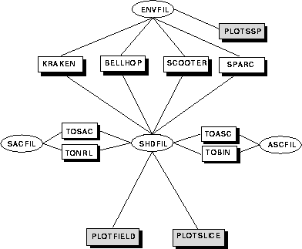

图4.1：声学工具箱的结构

这些模型以用户提供的环境文件（ENVFIL）作为输入。环境文件描述了打算解算的问题。对于所有模型而言，环境文件均采用相同格式。可以用PLOTSSP来绘制环境文件中定义的声速剖面。

然后，这些模型生成一个二进制“渲染”文件（SHDFIL），该文件包含算出的声压场。可使用PLOTFIELD将声压转换为传播损失，并在距离和深度（平面）上生成传播损失的彩图或灰度图。程序PLOTSLICE用于绘制沿固定接收深度的声场切片。其他附加程序可用于应用渲染文件进行匹配场处理、计算检测概率或检测半径等。

~~有一些实用工具可将NRL的“渲染”文件格式和~~~~SACLANTCEN格式（TONRL和TOSAC）进行相互转换。这就让SACLANTCEN的模型也可用PLOTFIELD和PLOTSLICE来绘图，并在模型之间进行对比。还有一些工具可以将“渲染”文件转换为ASCII格式（TOASC），或作反向转换，还原为最初的二进制格式（TOBIN）。这些程序能让您通过传输ASCII文件，来解决计算机之间二进制文件~~~~相互不兼容的问题。~~

在图4.1的基本结构中，每种模型都有自己独有的绘图程序。例如，BELLHOP射线模型算出射线，因此它有射线绘图程序，而KRAKEN简正波模型算出模式，因此它有模式绘图程序。在本章中，我们将重点说明KRAKEN模型，不过，对其他模型也会作简要描述。

~~本程序包的大多数开发工作都是在VAX上使用VMS Fortran来完成的，但对它的移植性也作了仔细的考虑。要在Unix下使用f77编译器来运行KRAKEN，需要作出以下更改：~~

1. ~~修改打开文件所用的逻辑记录长度。VMS使用的是长字(4个字节)，其他大多数系统好像都使用的是字节。~~
2. ~~修改计时子程序TIME.FOR。~~
3. ~~修改SLATECBESSEL.FOR中的机器常数。或~~~~者用~~~~TWERSKYFUSE.FOR替换TWERSK.FOR，来消掉Twersky海冰散射选项。TWERSKYFUSE.FOR不再需要与SLATECBESSEL与MATHIEU作链接。~~
4. ~~显然，Unix系统无法自动检索出文件的记录长度。您需要修改模式文件的格式，在其中包括记录的长度，并通过初次读取获得记录的长度，然后再用正确的记录长度重新打开文件。~~
5. ~~如果您有“空间”问题，请修改参数MAXN，该参数控制深度网格的最大数目。在KRAKEN中，该参数与其他参数一起，定义在~~~~头文件COMMON.FOR中。KRAKENC、SCOOTER、SPARC和BELLHOP也有类似的头文件。~~

## KRAKEN模型的结构

KRAKEN的程序结构如图4.2所示。在第一级，我们看到KRAKEN实际上包括三个不同的模型(KRAKEN、KRAKENC和KRAKEL)。KRAKENC和KRAKEL是为更有经验的用户和特定的需求而准备的。其差异在后面的KRAKEN.HLP文件中有详细的说明。

计算传播损失要经历两个步骤：1）用KRAKEN计算模式，2）用PLOTTLR或PLOTTLD叠加模式，并绘制TL随距离或深度的变化图。此外，还可以用PLOTMODE来查看单个模式，用PLOTGRN来计算Green函数。

生成传播损失的彩图或灰度图包括三个步骤：1）用KRAKEN计算模式，2）用FIELD叠加模式并计算声压场，3）用PLOTFIELD绘制计算结果。

三维计算遵循类似的历程，但在叠加模式时，用FIELD3D来代替FIELD。如第二章所述，三维计算采用海底三角拼图，这在声场参数的输入文件（FLPFIL）中予以定义。PLOTTRI用于绘制三角拼图。除了三维声压场外，FIELD3D还能计算水平散射，其输出可用PLOTRAYXY进行绘制。

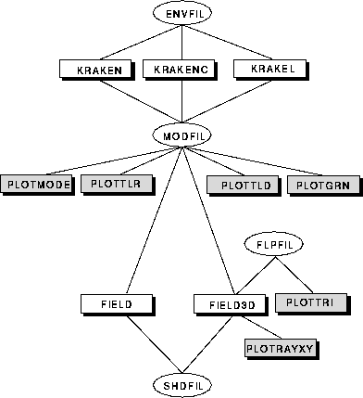

图4.2：KRAKEN模型的结构

关于如何运行KRAKEN的详细信息包含在一系列随源代码一起提供的帮助文件中。下面复制了这些帮助文件。请注意，所有的绘图程序都需要几行代码来提供数轴信息（最小值、最大值、刻度标记间隔和数轴长度）。此信息可从文件读取，但是通常将这些数据直接地放在执行程序的命令文件中。针对VAX平台，程序包提供了这些命令文件（扩展名为’.com’）。

# 主要程序（Main Program）

## 概述 notes.hlp

KRAKEN是一套简正波程序。适用于随距离变化的环境，采用笛卡尔坐标（线源）或圆柱坐标（点源）解算。以下文献对其基本方法作了描述。

~~Porter, Michael B. and Reiss, Edward L., "A numerical method for ocean-acoustic normal modes", JASA 76, 244--252 (1984).~~

~~Porter, Michael B. and Reiss, Edward L., "A numerical method for bottom interacting ocean acoustic normal modes", JASA 77, 1760--1767 (1985).~~

~~可选绝热或耦合模式理论来求解随距离变化的环境中的解。~~

~~以下各模块是程序包的各个组成部分。~~

### 第一组：模式计算

|  |  |
| --- | --- |
| 第一组：模式计算 | |
| KRAKEN | 计算模式，并将其写入磁盘。可以处理弹性介质，但忽略弹性介质中的材料衰减。 |
| KRAKENC | 它是KRAKEN的一个版本，在复平面上求解本征值。KRAKEN利用微扰理论得到本征值的虚部，KRAKENC则精确地计算复数本征值。 |
| KRAKENC运行速度慢了3倍，但对泄漏模式或包含弹性介质材料衰减的计算是必要的。KRAKENC内部用等效反射系数代替弹性层。因此，不能应用KRAKENC来查看弹性层中的声场。 |
| KRAKEL | 类似于KRAKENC，但能计算弹性介质的弹性位移和应力。KRAKEL很少被使用，因此没能与时更新。 |

### 第二组：基本绘图子程序

|  |  |
| --- | --- |
| 第二组：基本绘图子程序 | |
| PLOTSSP | 绘制声速剖面。 |
| PLOTMODE | 绘制所选模式。 |
| PLOTGRN | 绘制特定声源/接收器组合的格林函数，其波动方程求解采取深度变量分离。 |
| PLOTTLR | 绘制传播损失随距离的变化。 |
| PLOTTLD | 绘制传播损失随深度的变化。 |
| PLOTTRI | 绘制用于三维声场计算的三角形单元。 |

### 第三组：声场计算

|  |  |
| --- | --- |
| 第三组：声场计算 | |
| FIELD | 对于一系列声源深度，计算指定距离处、垂直阵列上的声场。阵列中的单个阵元可以偏离垂直方向。环境随距离的变化由绝热或单向模式耦合理论来处理。 |
| FIELD3D | 采用绝热模式理论针对三维变化的SSP计算声场。 |

### 第四组：对第三组程序的输出进行绘图的子程序

|  |  |
| --- | --- |
| 第四组：对第三组程序的输出进行绘图的子程序 | |
| PLOTFIELD | 绘制水平面或垂直面上的传播损失，即(x，y)绘图或(r，z)绘图。 |
| PLOTSLICE | 通过从几个“渲染”文件中抽取切片，来绘制传播损失随距离变化的曲线。 |
| PLOTRAYXY | 绘制在三维声场计算中产生的高斯波束的声线路径。 |
| 用于声场计算（第三组）的各个程序仅需用于PLOTFIELD或用于特殊的用户程序（例如模糊度面）。PLOTTLR和PLOTTLD在自身内部计算声场，因此不需要运行FIELD来生成“渲染”文件。 | |

以下扩展名文件与这些程序一起使用：

|  |  |
| --- | --- |
| .FOR | fortran源代码 |
| .HLP | 模块的帮助文件文档 |
| .COM | 运行模块的命令文件 |
| .LNK | 执行链接的命令文件 |

在所有模块中，所有的用户输入都采用列表I/O进行读取。因此这些数据在输入时可以使用各种自由格式（比如空格、制表符、逗号或斜杠等）作为间隔符。字符输入时应以单引号括起来，如’CHARACTER INPUT（字符输入）’。

您会在许多输入文件中看到“/”字符。这个符号表示终止该行输入，程序使用默认值。

---------------------------------------------------------------

### ***** 安装说明 *****

该程序包中的每个程序都有一个命令文件，命令文件给该程序使用的适当的Fortran单元号分配必要的输入文件。为简化安装，这些命令文件对某些文件夹使用逻辑名称。这些逻辑名称依次在AT_INIT.COM文件中予以定义，这是“唯一”需要为新安装定制的文件。

与KRAKEN命令文件一起使用的目录的符号和逻辑名称如下：

|  |  |
| --- | --- |
| AT | 这是声学工具箱目录，其中包含运行KRAKEN和工具箱中其他模型的命令文件。 |
| KRAK | KRAKEN的源代码 |
| MISC | 各种科学子程序，例如根查找器、线性方程求解器、... |
| GLOB | 全局子程序，即对“渲染”文件进行操作的子程序。这些子程序用于处理KRAKEN、FSTFLD、BELLHOP、SCOOTER和SPARC等多种不同传播程序的输出。 |
| SCR | 草稿文件目录。 |
| DISSPLA | 指向DISSPLA绘图库的符号。 |

下面是在VAX VMS操作系统下如何定义这些内容的示例：

$ DEFINE AT US:[PORTER.AT]

$ DEFINE BELL US:[PORTER.AT.BELLHOP]

$ DEFINE GLOB US:[PORTER.AT.GLOBAL]

$ DEFINE KRAK US:[PORTER.AT.KRAKEN]

$ DEFINE MAN US:[PORTER.AT.MANUAL]

$ DEFINE MISC US:[PORTER.AT.MISC]

$ DEFINE SCO US:[PORTER.AT.SCOOTER]

$ DEFINE SCR US:[PORTER.SCR]

$ !

$ DISSPLA == "[DIS11.LIB]DISLIB/L, INTLIB/L, DISLIB/L, HCBS/L"

---------------------------------------------------------------

### ***** 如何运行KRAKEN *****

1. 是初次开始吧？先看看编译和链接整个软件包的CLINK.COM。
2. 按照KRAKEN.HLP中的说明创建您的问题的环境文件。
3. 运行KRAKEN（或KRAKENC）。在VAX系统，其实现须键入

@KRAKEN filename

或者

SUBMIT KRAKEN/PAR=filename

其中“filename”是环境文件。KRAKEN.HLP文件详细说明了KRAKEN和KRAKENC之间的区别。

1. 您现在有几种选择（所有第二组程序）：
2. 绘制传播损失：

@PLOTTLR filename

1. 绘制模式：

@PLOTMODE filename

c. 绘制声速剖面图（实际上，这可以在运行KRAKEN之前完成）：

@PLOTSSP filename

d. 将声压场绘制成距离和深度的函数。这须两步完成：

@FIELD filename

@PLOTFIELD filename

通常，在每个命令文件运行之前，您必须做些修改，以便给每个程序提供相应的输入。在帮助文件中对这些输入分别作了说明。

一旦运行KRAKEN或KRAKENC创建模式之后，您就可以随心所愿，随便以任何顺序或者任意频次运行以上绘图程序。

## 模式计算 kraken.hlp

KRAKEN是主程序。它接受环境文件，计算模式，并将其写入磁盘供其他模块使用。它还生成一个打印文件，回显用户输入。

KRAKENC是KRAKEN的复数算法版本（因此KRAKENC有C）。通过在复数域计算，不采用“微扰”算法，诸如海冰散射和材料吸收等损失机制均可“精确”算出。此外，也能够计算泄漏模式。这种“非微扰”处理的代价就是速度减慢将近4倍。这个倍数也代表了复数和实数算法之间的主要差别。

在KRAKENC中应用“Twersky散”射选项时，速度会进一步减慢2倍或者更多。Twersky散射函数的计算需要占用大量的CPU时间；它实际上已占模式计算所耗时间的主要部分。KRAKEN以微扰方法合并散射，对Twersky散射的时间开销并不敏感。

由于材料衰减，KRAKEN并不允许计算弹性介质中的传播损失。因此，对于衰减的弹性介质，应使用KRAKENC。

|  |  |  |  |
| --- | --- | --- | --- |
| 文件 | 名称 | 单位 | 说 明 |
| 输入 | *.ENV | 1 | 环境数据（ENVironmental data） |
| *.BRC | 10 | 底端反射系数（可选）（Bottom Refl. Coef. (optl)） |
| *.TRC | 11 | 顶端反射系数（可选）（Top Refl. Coef. (optl)） |
| *.IRC | 12 | 内部反射系数（可选）（Internal Refl. Coef. (optl)） |
| 输出 | *.PRT | 6 | 打印（反馈）文件（PRinT file） |
| *.MOD | 20 | 模式文件（MODe file） |

ENV文件示例和说明：

|  |
| --- |
| 'FRAMIV Twersky S/S ice scatter' ! TITLE  50.0 ! FREQ (Hz)  4 ! NMEDIA  'NSF' ! OPTIONS  0.0092 8.2 5.1 ! BUMDEN (1/m) ETA (m) XI (m)  750 0.0 3750.0 ! NMESH SIGMA (m) Z(NSSP)  0.0 1436.0 0.0 1.03/ ! Z(m) CP CS(m/s) RHO(gm/cm3)  30.0 1437.4 /  50.0 1437.7 /  80.0 1439.5 /  100.0 1441.9 /  125.0 1444.6 /  150.0 1450.0 /  175.0 1456.1 /  200.0 1458.4 /  250.0 1460.0 /  300.0 1460.5 /  350.0 1460.6 /  400.0 1461.0 /  450.0 1461.5 /  500.0 1462.0 /  600.0 1462.9 /  700.0 1463.9 /  800.0 1464.8 /  900.0 1465.8 /  1000.0 1466.7 /  1100.0 1467.0 /  1200.0 1469.0 /  1300.0 1469.5 /  1400.0 1471.8 /  1600.0 1474.5 /  1800.0 1477.0 /  2000.0 1479.6 /  2500.0 1487.9 /  3750.0 1510.4 /  35 0.0 3808.33  3750.0 1504.6 0.0 1.50 .15 0.0  3808.33 1603.07 /  35 0.0 3866.66  3808.33 1603.07 0.0 1.533 .15 0.0  3866.66 1701.53 /  35 0.0 3925.0  3866.66 1701.53 0.0 1.566 .15 0.0  3925.0 1800.0 /  'A' 0.0 ! BOTOPT SIGMA (m)  3925.0 1800.0 0.0 1.60 .15 0.0  0.0 1504.0 ! CLOW CHIGH (m/s)  300.0 ! RMAX (km)  1 100.0 / ! NSD SD(1:NSD) (m)  1 200.0 / ! NRD RD(1:NRD) (m) |

### 输入说明

#### 主体结构表

|  |  |  |  |
| --- | --- | --- | --- |
| 条目 | 内 容 | 说 明 | 版块 |
| 1 | TITLE | 本算例主旨 | 总体信息 |
| 2 | FREQUENCY | 声波频率 |
| 3 | NUMBER OF MEDIA | 介质分层数 |
| 4 | OPTIONS | OPT(1:1)：SSP插值方法；  OPT(2:2)：上端边界状况；  OPT(3:3)：衰减所用单位；  OPT(4:4)：慢速/稳健的求根器。 | 上端选项 |
| 5 | MEDIUM INFO | 水体介质的信息 | 水体 |
| 6 | BOTTOM BOUNDARY CONDITION | 底部边界条件 | 海底 |
| 7 | PHASE SPEED LIMITS | 相速度界限 | 模式边界 |
| 8 | MAXIMUM RANGE | 最大声场计算距离 | 阵列 |
| 9 | SOURCE/RECEIVER DEPTH INFO | 声源/接收器深度信息 |

#### （1）-（3）总体版块

“总体版块”说明表

|  |  |  |
| --- | --- | --- |
| 条目 | 语 法 | 说 明 |
| 1 | TITLE | 以单引号括起来的演算主题 |
| 2 | FREQ | 声波频率，单位：Hz |
| 3 | NMEDIA(<20) | 介质分层数 |
| 将演算的问题划分为几层介质空间。在每层介质空间内部，假定材料属性变化平滑。在流体/弹性界面或者密度变化不连续的界面引入新的介质空间。问题中定义的介质空间数量不包括上半空间和下半空间。 |

#### （4）上端选项板块

“上端选项”版块设置说明表

|  |  |  |
| --- | --- | --- |
| 条目 | 设置 | 说 明 |
| OPT(1:1) | SSP插值方法 | |
| C | C-线性插值 |
| N | N2-线性插值（n是折射率） |
| S | 三次样条插值 |
| A | 解析值 |
| 用户必须先修改PROFIL.FOR中的解析公式，然后再作编译和链接。 |
| 如果您不确定选择哪个选项，建议您使用‘C’或‘N’。实际上，两者您可以任选其一：已经用该选项完成了精确的模型之间的比较。 | |
| 选项‘S’有点危险，因为样条插值对某些类型的曲线拟合较差，比如急弯曲线。如果您坚持要使用样条插值，您可以在急弯处将水体划分为两层“介质空间”，以解决拟合不佳的问题。 | |
| 运行PLOTSSP来查看SSP是否像您心中的模样。除了潜在的排版错误，还能展示拟合的问题。 | |
| OPT(2:2) | 上端边界条件类型 | |
| V | 顶端以上为真空 |
| A | 声学-弹性半空间。需要另添一行予以描述，参照4a的说明。 |
| R | 完全刚性 |
| F | 从文件读取反射系数（只用于KRAKENC）。需要额外的行，参照4b的说明。 |
| S | 用于“软层（Soft-boss）”Twersky散射 |
| H | 用于“硬层（Hard-boss）”Twersky散射 |
| T | 只用于“软层（Soft-boss）”Twersky散射的幅度 |
| I | 只用于“硬层（Hard-boss）”Twersky散射的幅度 |
|  | Twersky散射选项需要另添一行予以描述，参照4c的说明。助记符T、I选项是字母表中S、H之后的字母。当前的智慧是，选项T最适合计算海冰散射。 |
| 对于开阔海洋问题，顶端边界应设置为“V”选项。Twersky选项是为冰下模拟而设计的。 | |
| OPT(3:3) | 水体衰减所用单位 | |
| N | Nepers/m |
| F | dB/(kmHz)，F指与频率相关（Freq. dependent）。 |
| M | dB/m，M指每米（per Meter）。 |
| W | dB/λ，W指波长（Wavelength） |
| Q | 品质因子 |
| T | Thorp衰减公式。该项覆盖任何其他指定的衰减项。 |
| KRAKEN忽略了弹性介质的材料衰减，KRAKENC对此处理得很好。 | |
| OPT(4:4) | 慢速/稳健的求根器 | |
| '.' | 就像：我想求解所有模式，我并不在乎要花多长时间。（只用于KRAKENC）。 |
| 众所周知，在弹性层的某些问题中，旧求根器会跳模式。 | |

表4a 上半空间属性表

|  |  |  |
| --- | --- | --- |
| 语法 | ZT CPT CST RHOT APT AST | |
| 说明 | ZT | 深度（m） |
| CPT | 上半空间压缩波速（m/s） |
| CST | 上半空间切向波速（m/s） |
| RHOT | 上半空间密度（） |
| APT | 上半空间压缩波衰减（单位由Option(3:3)给出） |
| AST | 上半空间剪切波衰减（单位由Option(3:3)给出） |
| 只有在用户设定上端边界条件为均匀半空间，即TOPOPT(2:2)='A'的情况下，才包含此行。 | | |

表4b 上端反射系数表

|  |  |  |
| --- | --- | --- |
| 语法 | NTHETA  THETA(1) RMAG(1) RPHASE(1)  THETA(2) RMAG(2) RPHASE(2)  .  .  .  THETA(NTHETA) RMAG(NTHETA) RPHASE(NTHETA) | |
| 说明 | NTHETA | 角度数 |
| THETA( ) | 角度 |
| RMAG( ) | 反射系数幅度 |
| RPHASE( ) | 反射系数相位（度(°)） |
| 举例 | 3  0.0 1.00 180.0  45.0 0.95 175.0  90.0 0.90 170.0 | |
| 这些行应该包含在单独的‘.TRC’文件中。只有在OPT(2：2)=‘F’时才需要此文件，即用户指定上端边界条件从‘.TRC’（上端反射系数）文件中读取。 | |
| “列表反射系数”选项在此有点实验的味道。我并不担心相位函数的多值特性：选择好您的参考值，确保相位连续变化（即可）。复杂的反射系数很可能会给模式求解器带来问题。 | | |

表4c Twersky散射参数表

|  |  |  |
| --- | --- | --- |
| 语法 | BUMDEN ETA XI | |
| 说明 | BUMDEN | 凸起（bump）密度(脊/公里) |
| ETA | 主半径1(m) |
| XI | 主半径2(m) |
| 只有在设定了“Twersky散射”选项时，才应包括这一行。 | | |

#### （5）水体介质信息

|  |  |  |
| --- | --- | --- |
| 语法 | NMESH SIGMA Z(NSSP) | |
| 说明 | NMESH | 初始化时使用的网格点数目。 |
| 在声学介质中，网格点数目应每垂向波长取10点左右。在弹性介质中，所需数目可能更大：合理的起点是每波长取20点。 |
| 允许的最大网格点数由“维度语句”中的‘MAXN’给出，目前‘MAXN’值为50000。所采用的网格点数取决于初始网格的数目及其精细化的倍数。根据后面的RMAX参数说明，网格点数的倍数可以从1到5不等。 |
| 如果网格点数输入为0，程序将自动计算NMESH。 |
| SIGMA | 界面的均方根（RMS）粗糙度。 |
| Z(NSSP) | 介质底端的深度(m)。 |
| 在读取随后的声速剖面时，该值用来查验最后一个SSP点。 |

表5a 声速剖面

|  |  |  |
| --- | --- | --- |
| 语法 | Z(1) CP(1) CS(1) RHO(1) AP(1) AS(1)  Z(2) CP(2) CS(2) RHO(2) AP(2) AS(2)  .  .  .  Z(NSSP) CP(NSSP) CS(NSSP) RHO(NSSP) AP(NSSP) AS(NSSP) | |
| 说明 | Z() | 深度（M） |
| 海面从给出的第一个深度点开始。因此，如果您说，XBT数据是从海面以下50m处开始的，那么您必须在0m处设定一个SSP点，否则自由表面将置于50m处，从而导致错误的结果。Z(1)和Z(Nssp)分别对应于介质之间界面的深度。 |
| CP() | P波速度（m/s）。 |
| CS() | S波速度（m/s）。 |
| RHO() | 密度（）。目前，忽略声学介质的密度变化。 |
| AP() | 纵波衰减（版块2中给出单位） |
| AS() | 横波衰减（版块2中给出单位） |
| 当采用‘A’选项时（表示由用户编写的子程序提供解析剖面），这些行应该省略。 | | |
| 字符'/'表示该行的其余数据与“前一行”的SSP数据相同。如果第一行（默认值）或“前一行”是：  0.0 1500.0 0.0 1.0 0.0 0.0  则后续每行介质参数均以此重复。 | | |

#### （6）底端边界条件

|  |  |  |  |
| --- | --- | --- | --- |
| 语法 | BOTOPT SIGMA | | |
| 说明 | BOTOPT | 底部边界条件类型 | |
| V | 底端以下为真空 |
| A | 声学-弹性半空间。 |
| 需要另起一行描述半空间参数。其格式与上端半空间边界条件的格式相同。 |
| 选项‘A’通常用来模拟海底。 |
| R | 完全刚性。 |
| F | 从文件读取反射系数（只用于KRAKENC）。需要一个扩展名为'.BRC'的底端反射系数文件。其格式与顶端反射系数的格式相同。 |
| P | 从文件读取预先算好的内反射系数。该文件用BOUNCE程序生成，只用于KRAKENC。 |
| SIGMA | 界面粗糙度（m）。 | |

#### （7）相速度界限

|  |  |  |
| --- | --- | --- |
| 语法 | CLOW CHIGH | |
| 说明 | CLOW | 相速度下限（m/s）。 |
| 如果将CLOW设置为零，程序会自动计算CLOW。当然，若使用非零CLOW，就可以跳过较慢模式的计算。这主要用于排除界面模式(例如SCHOLTE波)。要收敛到这些界面模式，寻根器运行特别慢。当声源和接收器离界面足够远时，界面模式可以忽略。 |
| CHIGH | 相速度上限（m/s）。 |
| CHIGH越大，计算的模式就越多，执行时间也越长。因此CHIGH应该设置得尽可能小，以便执行时间减到更短。 |
| 另一方面，CHIGH控制了在随后声场计算中的最大射线角--其声线路径的反转深度对应于SSP中CHIGH的深度。因此，更大的CHIGH意味着声线的穿透深度更深。 |
| 因此，CHIGH的设定取决于经验。在远场和高频情况下，海底传播的声线会严重衰减，可以设置海底处的声速为CHIGH。在近场、低频情况下，海底折射的声线可能对声场贡献很大，设定CHIGH时，应须包含这些声线路径。 |
| 必要时，可以减小CHIGH，以便让KRAKEN只计算声道捕获的不泄漏的模式。 |
| 当CHIGH超过半空间中S波或P波速度的相速度时，KRAKENC会尝试计算泄露模式。此时泄露模式的计算具有实验意义。 |

#### （8）最远距离

|  |  |
| --- | --- |
| 语法 | RMAX |
| 说明 | 最远距离（km） |
| 此参数应设置为想要计算声场的最远距离。 |
| 模式计算期间，网格连续加倍，直到本征值在此距离上足够精确。如果把它设置为零，网格就不会加倍。毋需太担心此参数--即使将它设置为零，结果通常也会合理。 | |

#### （9）声源/接收器深度信息

|  |  |  |
| --- | --- | --- |
| 语法 | NSD SD(1:NSD)  NRD RD(1:NRD) | |
| 说明 | NSD | 声源深度的数目 |
| SD() | 声源深度（m） |
| NRD | 接收器深度的数目 |
| RD() | 接收器深度（m） |
| 这些数据使用列表导向的I/O读取，因此可用任意方式写入，比如只写成一行或拆成几行。此外，如果深度间隔相等，那么可以只写入第一个和最后一个深度，后面跟着一个‘/’，中间的深度值将自动生成。 | | |
| CPU时间基本上与声源和接收器的数量无关，因此可以随意设置多达4095个深度。当然，对于高频，模式文件可能会占用较多的存储。 | | |
| 计算中会先对声源/接收器的深度进行排序和组合，然后再根据两组深度的组合来计算模式。因此，即使将声源/接收器深度混合也没关系。此外，仅在该行应用'/'，就能详细列出声源或接收器位置（但不能同时使用）。 | | |
| 声源和接收器不能放置在半空间。 | | |
| 如果要进行模式耦合计算，就必须设定大量的接收器深度，并且贯穿整个水深（向下直到半空间）。耦合积分的精确计算需要精细的采样(大约10点/波长)。 | | |

### 打印输出示例

本版块的打印输出示例如下：

|  |
| --- |
| KRAKEN- FRAMIV Twersky S/S ice scatter  Frequency = 20.00 NMEDIA = 4  N2-LINEAR approximation to SSP  Attenuation units: dB/mkHz  TWERSKY SOFT BOSS surface scatter model  Twersky ice model parameters:  Bumden = 0.920000E-02 Eta = 8.20 Xi = 5.10  Z ALPHAR BETAR RHO ALPHAI BETAI  ( Number of pts = 750 RMS roughness = 0.000E+00 )  0.00 1436.00 0.00 1.03 0.0000 0.0000  30.00 1437.40 0.00 1.03 0.0000 0.0000  50.00 1437.70 0.00 1.03 0.0000 0.0000  80.00 1439.50 0.00 1.03 0.0000 0.0000  100.00 1441.90 0.00 1.03 0.0000 0.0000  125.00 1444.60 0.00 1.03 0.0000 0.0000  150.00 1450.00 0.00 1.03 0.0000 0.0000  175.00 1456.10 0.00 1.03 0.0000 0.0000  200.00 1458.40 0.00 1.03 0.0000 0.0000  250.00 1460.00 0.00 1.03 0.0000 0.0000  300.00 1460.50 0.00 1.03 0.0000 0.0000  350.00 1460.60 0.00 1.03 0.0000 0.0000  400.00 1461.00 0.00 1.03 0.0000 0.0000  450.00 1461.50 0.00 1.03 0.0000 0.0000  500.00 1462.00 0.00 1.03 0.0000 0.0000  600.00 1462.90 0.00 1.03 0.0000 0.0000  700.00 1463.90 0.00 1.03 0.0000 0.0000  800.00 1464.80 0.00 1.03 0.0000 0.0000  900.00 1465.80 0.00 1.03 0.0000 0.0000  1000.00 1466.70 0.00 1.03 0.0000 0.0000  1100.00 1467.00 0.00 1.03 0.0000 0.0000  1200.00 1469.00 0.00 1.03 0.0000 0.0000  1300.00 1469.50 0.00 1.03 0.0000 0.0000  1400.00 1471.80 0.00 1.03 0.0000 0.0000  1600.00 1474.50 0.00 1.03 0.0000 0.0000  1800.00 1477.00 0.00 1.03 0.0000 0.0000  2000.00 1479.60 0.00 1.03 0.0000 0.0000  2500.00 1487.90 0.00 1.03 0.0000 0.0000  3750.00 1510.40 0.00 1.03 0.0000 0.0000  ( Number of pts = 35 RMS roughness = 0.000E+00 )  3750.00 1504.60 0.00 1.50 0.1500 0.0000  3808.33 1603.07 0.00 1.50 0.1500 0.0000  ( Number of pts = 35 RMS roughness = 0.000E+00 )  3808.33 1603.07 0.00 1.53 0.1500 0.0000  3866.66 1701.53 0.00 1.53 0.1500 0.0000  ( Number of pts = 35 RMS roughness = 0.000E+00 )  3866.66 1701.53 0.00 1.57 0.1500 0.0000  3925.00 1800.00 0.00 1.57 0.1500 0.0000  ACOUSTO-ELASTIC half-space, ( RMS roughness = 0.000E+00 )  3925.00 1800.00 0.00 1.60 0.1500 0.0000  CLOW = 0.00000E+00 CHIGH = 1504.0  RMAX = 300.0000000000000  Number of sources = 1  100.0000  Number of receivers = 1  200.0000  Mesh multiplier CPU seconds  1 16.4  2 15.1  I K ALPHA PHASE SPEED  1 0.8625082052E-01 -0.8519020992E-06 1456.956646  2 0.8582849772E-01 -0.1302695655E-06 1464.125663  3 0.8562855085E-01 -0.1059327457E-06 1467.544468  4 0.8545402623E-01 -0.1136748056E-06 1470.541667  5 0.8527187871E-01 -0.1192384459E-06 1473.682861  6 0.8510445198E-01 -0.1156165482E-06 1476.582050  7 0.8495255965E-01 -0.1130917467E-06 1479.222129  8 0.8479984039E-01 -0.1185453302E-06 1481.886116  9 0.8465149335E-01 -0.1314814525E-06 1484.483039  10 0.8450452348E-01 -0.1255743704E-06 1487.064845  11 0.8435857532E-01 -0.1276318031E-06 1489.637606  12 0.8421637950E-01 -0.1377681231E-06 1492.152796  13 0.8407780307E-01 -0.1377169389E-06 1494.612151  14 0.8393959060E-01 -0.1339925824E-06 1497.073136  15 0.8380370528E-01 -0.1378254389E-06 1499.500598  16 0.8367091002E-01 -0.1450063419E-06 1501.880476  -------------------------------------------------------------- |

如果程序以某种方式中止，请检查生成的打印文件。通常是（因为）省略了某预期的行，因此就曲解环境文件。

当KRAKEN需要超过500次迭代才收敛到某个模式时，会出现“FAILURE TO CONVERGE IN SECANT（割线收敛失败）”的消息。通常只需不到20次迭代（就能收敛），但要收敛到界面模式（Scholte波或Stoneley波）可能就会特别慢，特别是对于较高的频率。最简单的方案是将问题的相速度下限设置为P波速度的最小值，就排除了界面模式。或者，可以增加MAXNIT的值，该值控制寻根器中的最大迭代次数。

## 声场计算 field.hlp

FIELD程序应用KRAKEN算出的模式，生成一个渲染文件，该文件包含了一系列作为距离与深度函数的声场快照。对用户设定的每个深度的声源也会生成一张声场快照。

|  |  |  |  |
| --- | --- | --- | --- |
| 相关文件 | 名 称 | 单 位 | 说明 |
| 输 入 | *.FLP | 5 | 声场参数（FieLd Parameters） |
| *.MOD | 30-99 | 模式文件（MODe files） |
| 输 出 | *.PRT | 6 | 打印文件（PRinT file） |
| *.SHD | 25 | 渲染文件（SHaDe file） |

FLP文件的示例与说明：

|  |
| --- |
| *.FLP 示 例 |
| /, ! TITLE  'RA' ! OPT 'X/R', 'C/A'  9999 ! M (包含的模式数)  1 0.0 ! NPROF RPROF(1:NPROF) (km)  501 200.0 220.0 / ! NR R(1:NR) (km)  1 500.0 / ! NSD SD(1:NSD) (m)  1 2500.0 / ! NRD RD(1:NRD) (m)  1 0.0 / ! NRR RR(1:NRR) (m) |

#### （1）标题（TITLE）

|  |  |
| --- | --- |
| 语法 | TITLE |
| 说明 | 此标题将被写入“渲染”文件。如果键入’/’，将从第一个模式文件提取标题。 |

#### （2）选项（OPTIONS）

|  |  |  |  |
| --- | --- | --- | --- |
| 语法 | OPTION | | |
| 说明 | OPTION(1:1) | 声源类型 | |
| R | 点源（圆柱形(R-Z)坐标） |
| X | 线源（笛卡尔(X-Z)坐标） |
| OPTION(2:2) | 选择耦合或绝热模式理论。 | |
| C | 耦合模式理论 |
| A | 绝热模式理论（默认） |
| 要选择耦合模式运行，您\*\*\***必须**\*\*\*确保贯穿整个水体对模式进行精细采样，以便**FIELD**能够精确地计算耦合积分。这可以通过在运行KRAKEN时设置大数量的接收器深度（NRD）来完成。这个数目应该设置为大约10点/波长。 | | | |

#### （3）模式数目（NUMBER OF MODES）

|  |  |
| --- | --- |
| 语法 | M |
| 说明 | 声场计算中使用的模式数。如果设定的模式数超过了计算出的数量，程序会使用计算得到的所有模式。 |

#### （4）剖面距离（PROFILE RANGES）

|  |  |  |
| --- | --- | --- |
| 语法 | NPROF RPROF(1:NPROF) | |
| 说明 | NPROF | 剖面数量，亦即换用新模式集的距离数目。 |
| RPROF() | 每个观测剖面所在的距离点（km）。在与距离无关的问题中，就只有一个剖面文件，它的距离也是任意的。每个新剖面的距离点必须有一个模式文件，并按顺序依次命名，如30，31，…。最后一组SSP的模式以与距离无关的方式扩展到无穷远，因此RMAX可以超过RPROF(NPROF)。 |
| *** 注意：**RPROF(1)必须为0.0** *** |

#### （5）声源/接收器位置（SOURCE/RECEIVER LOCATIONS）

|  |  |  |
| --- | --- | --- |
| 语法 | NR R(1:NR)  NSD SD(1:NSD)  NRD RD(1:NRD)  NRR RR(1:NRR) | |
| 说明 | NR | 接收器距离的数目。(NR<4094且NR*NRD<=210000) |
| R() | 接收器距离(km) |
| NSD | 声源深度的数目(<51) |
| SD() | 声源深度(m) |
| NRD | 接收器深度的数目(<201和NR*NRD<210000) |
| RD() | 接收器深度(m) |
| NRR | 接收器距离-偏移的数目，必须等于NRD。（是的，此乃多余） |
| RR() | 接收器偏移（m）。对于完全垂直的阵列，该向量全为零值。 |
| 在计算阵列的声场之前，先将R(1:NR)加上距离偏移RR()，再通过步进算出声场。当接收阵列倾斜或扭曲时，该向量为非零值，从而可以模拟当海洋中部署的阵列发生扭曲时的声场。 |
| 声源/接收器信息的格式是一个整数，它表示声源（接收器）的数目。随后的实数表示每个声源/接收器的深度（距离）。由于这些数据采用表式I/O读取，所以您可以采用任何方式写入，比如，写成一行或拆成几行。此外，如果深度间隔相等，您可以只写入第一个和最后一个深度，随后写上‘/’，中间的深度就会自动生成。 | | |

# 测试算例

我们设计了多种类型的场景来验证模型，描述了各类场景所需的输入结构，对程序各个组成部分进行了测试。简单来说，有下列测试算例：

|  |  |
| --- | --- |
| PEKERIS | 简单的（双层）Pekeris波导。 |
| TWERSKY | 表面粗糙的Pekeris波导。证实Twersky散射运行正常。 |
| SCHOLTE | 弹性底层，Scholte波被激发的双层波导。证实弹性半空间条件函数能正确运行。 |
| DOUBLE | 双波导问题，验证能够正确处理多个梯度。 |
| FLUSED | 涵盖海洋、沉积层和基底半空间的三层问题。展示对多层介质的正确处理。 |
| ELSED | 沉积层有剪切属性的三层问题。展示能够正确处理弹性介质。 |
| ATTEN | 体积衰减的双层问题。展示可以正确地处理衰减。 |
| NORMAL | 密度多次变化的问题，检验复杂场景下的模态归一化。 |
| ICE | 弹性冰层问题，展示也能正确处理水体上方的弹性层。 |

对于每类场景，我们均提供环境文件，并由KRAKEN打印输出。输出的CPU时间是指在一台每秒50万次浮点运算的工作站上的计算耗时。

在所有算例中，频率均设为**10Hz**，声源/接收机深度分别为500m和2500m。传播损失图层叠了KRAKEN（实线）、KRAKENC（点线）和SCOOTER（虚线）的计算结果。还将这些结果与NRL FSTFLD模型的结果进行了查验，全部吻合，相差均在1dB之内（通常而言，这算很小的啦！！！）。

## 作业

在64位的windows平台上的Matlab软件中跑完Kraken的9个测试算例，感悟简正波海洋传播声场模拟可能面对的多种场景及其解算效果。

升级突破：改变您想改变的输入的海洋环境参数，反复实验！！！

作业文件夹：

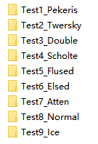

温馨提示：将本程序包的文件夹添加在matlab“设置路径”的“添加并包含子文件夹”。

## PEKERIS（液态半空间海底）

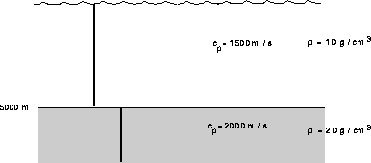

图5.1：PEKERIS问题原理图。

PEKERIS问题描述为：均匀流体层声速1500m/s，其下是密度，声速2000m/s的较快声速的海底。

|  |
| --- |
| PEKERIS问题 |
| KRAKEN与KRAKENC的.env环境文件：Pekeris.env |
| 'Pekeris problem'  10.0  1  'NVF'  500 0.0 5000.0  0.0 1500.0 /  5000.0 1500.0 /  'A' 0.0  5000.0 2000.0 0.0 2.0 /  1400.0 2000.0  250.0 ! RMAX (km)  1 ! NSD  500.0 / ! SD(1:NSD)  1 ! NRD  2500.0 / ! RD(1:NRD) |
| FIELD 的输入配置文件：Pekeris.flp |
| /, ! TITLE  'RA' ! OPT 'X/R' (coords), 'C/A' (couple/adiab)  9999 ! M (number of modes to include)  1 ! NPROF  0.0 ! RPROF(1:NPROF) (km)  501 ! NR  200.0 220.0 / ! RMIN, RMAX (km)  1 ! NSD,  500.0 / ! SD(1:NSD) (m)  1 ! NRD  2500.0 / ! RD(1:NRD) (m)  1 ! NRR  0.0 / ! RR(1:NRR) (m) |

SCOOTER的配置文件：

1. PekerisS.env与Pekeris.env完全一样。

2. PekerisS.flp如下表：

|  |
| --- |
| SCOOTER模型声场计算时Fields的输入配置文件：PekerisS.flp |
| 'RP' ! 'R/X (coord), Lin/DB, Pos/Neg/Both'  501 ! NR  200.0 220.0 / ! RMIN, RMAX ! Remenber the '/' |

计算后生成的打印文件如下：

|  |
| --- |
| PEKERIS问题回显的输出文件：Pekeris.prt |
| _________________________________________________  KRAKEN- Pekeris problem  Frequency = 10.00 Hz  NMedia = 1  N2-Linear approximation to SSP  Attenuation units: dB/mkHz  VACUUM  z (m) alphaR (m/s) betaR rho (g/cm^3) alphaI betaI  ( # mesh points = 500 RMS rough = 0.00 )  0.00 1500.00 0.00 1.00 0.0000 0.0000  5000.00 1500.00 0.00 1.00 0.0000 0.0000  ( RMS rough = 0.00 )  ACOUSTO-ELASTIC half-space  5000.00 2000.00 0.00 2.00 0.0000 0.0000  cLow = 1400.0 m/s cHigh = 2000.0 m/s  RMax = 250.00000000000000 km  __________________________________________________________________________  Number of source depths = 1  Source depths (m)  500.000  Number of receiver depths = 1  Receiver depths (m)  2500.00  Mesh multiplier CPU seconds  --- Number of modes = 44  1 0.00 s  --- Number of modes = 44  2 0.156E-01s  I k (1/m) alpha (1/m) Phase Speed (m/s) Group Speed (m/s)  1 0.4188332253E-01 0.000000000 1500.164010 1499.846663  2 0.4186958032E-01 0.000000000 1500.656385 1499.386357  3 0.4184666447E-01 0.000000000 1501.478167 1498.618207  4 0.4181455674E-01 0.000000000 1502.631092 1497.540780  5 0.4177323161E-01 0.000000000 1504.117605 1496.152119  6 0.4172265636E-01 0.000000000 1505.940862 1494.449794  7 0.4166279103E-01 0.000000000 1508.104751 1492.430954  8 0.4159358848E-01 0.000000000 1510.613904 1490.092380  9 0.4151499439E-01 0.000000000 1513.473722 1487.430547  10 0.4142694720E-01 0.000000000 1516.690399 1484.441673  11 0.4132937809E-01 0.000000000 1520.270954 1481.121768  12 0.4122221089E-01 0.000000000 1524.223270 1477.466671  13 0.4110536194E-01 0.000000000 1528.556132 1473.472083  14 0.4097873993E-01 0.000000000 1533.279285 1469.133581  15 0.4084224568E-01 0.000000000 1538.403485 1464.446638  16 0.4069577186E-01 0.000000000 1543.940567 1459.406623  17 0.4053920272E-01 0.000000000 1549.903522 1454.008792  18 0.4037241363E-01 0.000000000 1556.306582 1448.248290  19 0.4019527072E-01 0.000000000 1563.165317 1442.120123  20 0.4000763035E-01 0.000000000 1570.496741 1435.619151  21 0.3980933859E-01 0.000000000 1578.319442 1428.740061  22 0.3960023053E-01 0.000000000 1586.653720 1421.477346  23 0.3938012967E-01 0.000000000 1595.521741 1413.825287  24 0.3914884708E-01 0.000000000 1604.947725 1405.777927  25 0.3890618058E-01 0.000000000 1614.958141 1397.329056  26 0.3865191380E-01 0.000000000 1625.581942 1388.472195  27 0.3838581509E-01 0.000000000 1636.850824 1379.200592  28 0.3810763645E-01 0.000000000 1648.799530 1369.507216  29 0.3781711221E-01 0.000000000 1661.466183 1359.384781  30 0.3751395766E-01 0.000000000 1674.892680 1348.825780  31 0.3719786754E-01 0.000000000 1689.125136 1337.822554  32 0.3686851438E-01 0.000000000 1704.214399 1326.367413  33 0.3652554677E-01 0.000000000 1720.216633 1314.452841  34 0.3616858743E-01 0.000000000 1737.194000 1302.071824  35 0.3579723130E-01 0.000000000 1755.215440 1289.218406  36 0.3541104368E-01 0.000000000 1774.357560 1275.888626  37 0.3500955866E-01 0.000000000 1794.705659 1262.082168  38 0.3459227830E-01 0.000000000 1816.354868 1247.805383  39 0.3415867360E-01 0.000000000 1839.411384 1233.077220  40 0.3370818983E-01 0.000000000 1863.993688 1217.941877  41 0.3324026217E-01 0.000000000 1890.233379 1202.499314  42 0.3275436107E-01 0.000000000 1918.274423 1186.993323  43 0.3225014368E-01 0.000000000 1948.265834 1172.152918  44 0.3172824619E-01 0.000000000 1980.312832 1161.657029  _________________________________________________  End of environmental file |

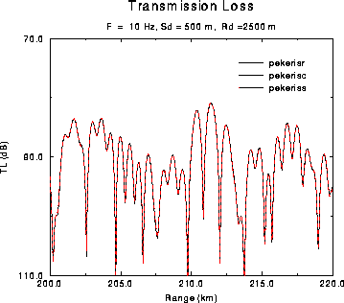

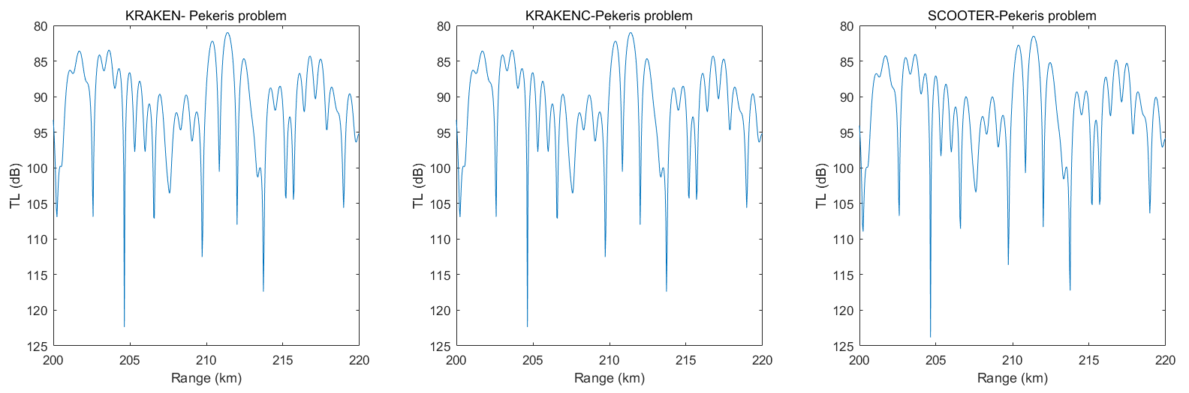

图5.2：PEKERIS 问题的传播损失。

Matlab演算脚本：command_draft_1_Pekeris.m

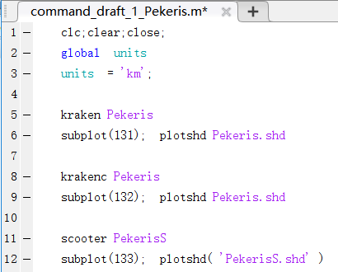

后续各类场景的Matlab演算脚本与此类似，在各自的文件夹中。

## TWERSKY（流冰散射）

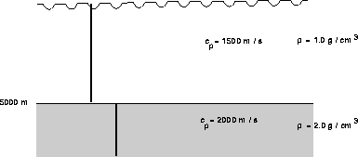

图5.3：TWERSKY问题原理图。

本算例通过添加表面散射，来对前面的Pekeris问题进行修改。粗糙表面设定为凸峰宽8.2m、高5.1m、密度0.092个凸峰/公里（bosses/km）。注意，KRAKEN的结果不同于KRAKENC和SCOOTER的结果。这反映出使用微扰理论产生的误差，但是考虑到散射模型的近似，该误差可以忽略不计（在后续版本中，此误差已被修正）。

|  |
| --- |
| TWERSKY问题的.env环境文件（三个模型相同）：Twersky.env |
| 'Pekeris problem with Twersky ice scatter'  10.0  1  'NSF'  0.092 8.2 5.1  500 0.0 5000.0  0.0 1500.0 /  5000.0 1500.0 /  'A' 0.0  5000.0 2000.0 0.0 2.0 /  1400.0 2000.0  250.0 ! RMAX (km)  1 ! NSD  500.0 / ! SD(1:NSD)  1 ! NRD  2500.0 / ! RD(1:NRD) |
| Field与Fields声场计算时的.flp配置文件与Pekeris问题相同。 |

计算后生成的打印文件如下：

|  |
| --- |
| TWERSKY问题回显的输出文件：Twersky.prt |
| _________________________________________________  KRAKENC-Pekeris problem with Twersky ice scatter  Frequency = 10.00 Hz  NMedia = 1  N2-Linear approximation to SSP  Attenuation units: dB/mkHz  Twersky SOFT BOSS scatter model  Twersky ice model parameters:  Bump Density = 0.920000E-01 Eta = 8.20 Xi = 5.10  z (m) alphaR (m/s) betaR rho (g/cm^3) alphaI betaI  ( # mesh points = 500 RMS rough = 0.00 )  0.00 1500.00 0.00 1.00 0.0000 0.0000  5000.00 1500.00 0.00 1.00 0.0000 0.0000  ( RMS rough = 0.00 )  ACOUSTO-ELASTIC half-space  5000.00 2000.00 0.00 2.00 0.0000 0.0000  cLow = 1400.0 m/s cHigh = 2000.0 m/s  RMax = 250.00000000000000  __________________________________________________________________________  Number of source depths = 1  Source depths (m)  500.000  Number of receiver depths = 1  Receiver depths (m)  2500.00  Mesh multiplier CPU seconds  Max. number of restarts in root finder, MaxTries = 1  1 0.00 s  Max. number of restarts in root finder, MaxTries = 1  2 0.00 s  I k (1/m) alpha (1/m) Phase Speed (m/s) Group Speed (m/s)  1 0.4188332253E-01 0.000000000 1500.164010 1499.840670  2 0.4186958032E-01 0.000000000 1500.656385 1499.362480  3 0.4184666447E-01 0.000000000 1501.478167 1498.564836  4 0.4181455674E-01 0.000000000 1502.631092 1497.446760  5 0.4177323161E-01 0.000000000 1504.117605 1496.006904  6 0.4172265636E-01 0.000000000 1505.940862 1494.243574  7 0.4166279103E-01 0.000000000 1508.104751 1492.154756  8 0.4159358848E-01 0.000000000 1510.613904 1489.738134  9 0.4151499439E-01 0.000000000 1513.473722 1486.991124  10 0.4142694720E-01 0.000000000 1516.690399 1483.910890  11 0.4132937809E-01 0.000000000 1520.270954 1480.494370  12 0.4122221089E-01 0.000000000 1524.223270 1476.738285  13 0.4110536194E-01 0.000000000 1528.556132 1472.639154  14 0.4097873993E-01 0.000000000 1533.279285 1468.193300  15 0.4084224568E-01 0.000000000 1538.403485 1463.396849  16 0.4069577186E-01 0.000000000 1543.940567 1458.245729  17 0.4053920272E-01 0.000000000 1549.903522 1452.735660  18 0.4037241363E-01 0.000000000 1556.306582 1446.862143  19 0.4019527072E-01 0.000000000 1563.165317 1440.620448  20 0.4000763035E-01 0.000000000 1570.496741 1434.005594  21 0.3980933859E-01 0.000000000 1578.319442 1427.012331  22 0.3960023053E-01 0.000000000 1586.653720 1419.635117  23 0.3938012967E-01 0.000000000 1595.521741 1411.868096  24 0.3914884708E-01 0.000000000 1604.947725 1403.705077  25 0.3890618058E-01 0.000000000 1614.958141 1395.139505  26 0.3865191380E-01 0.000000000 1625.581942 1386.164440  27 0.3838581509E-01 0.000000000 1636.850824 1376.772535  28 0.3810763645E-01 0.000000000 1648.799530 1366.956011  29 0.3781711221E-01 0.000000000 1661.466183 1356.706644  30 0.3751395766E-01 0.000000000 1674.892680 1346.015752  31 0.3719786754E-01 0.000000000 1689.125136 1334.874200  32 0.3686851438E-01 0.000000000 1704.214399 1323.272420  33 0.3652554677E-01 0.000000000 1720.216633 1311.200463  34 0.3616858743E-01 0.000000000 1737.194000 1298.648113  35 0.3579723130E-01 0.000000000 1755.215440 1285.605084  36 0.3541104368E-01 0.000000000 1774.357560 1272.061398  37 0.3500955866E-01 0.000000000 1794.705659 1258.008062  38 0.3459227830E-01 0.000000000 1816.354868 1243.438364  39 0.3415867360E-01 0.000000000 1839.411384 1228.350445  40 0.3370818983E-01 0.000000000 1863.993688 1212.752854  41 0.3324026217E-01 0.000000000 1890.233379 1196.677957  42 0.3275436107E-01 0.000000000 1918.274423 1180.220577  43 0.3225014368E-01 0.000000000 1948.265834 1163.686827  44 0.3172824619E-01 0.000000000 1980.312832 1148.656213  _________________________________________________  End of environmental file |

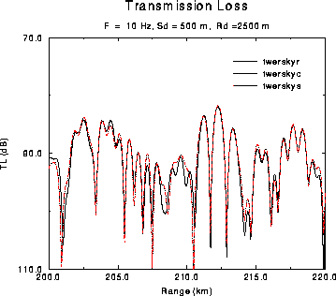

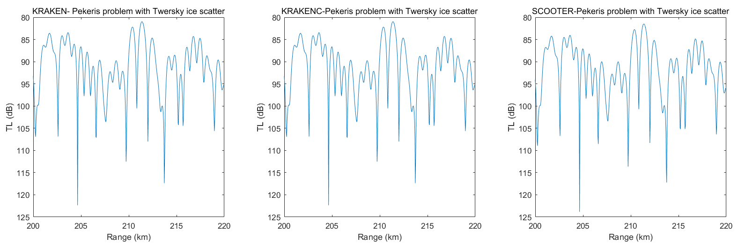

图5.4：TWERSKY问题的传播损失。

## DOUBLE（双波导）

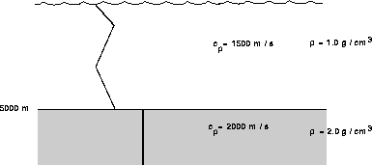

图5.5：双波导问题原理图。

将海洋（声速）剖面转换成三段分段线性的剖面，就定义了一个双波导（海洋）剖面。

|  |
| --- |
| 双波导问题的.env环境文件（三个模型相同）: Double.env |
| 'Double-duct problem'  10.0  3  'NVF'  100 0.0 1000.0  0.0 1500.0 /  1000.0 1550.0 /  200 0.0 3000.0  1000.0 1550.0 /  3000.0 1500.0 /  200 0.0 5000.0  3000.0 1500.0 /  5000.0 1550.0 /  'A' 0.0  5000.0 2000.0 0.0 2.0 /  1400.0 2000.0  1000.0 ! RMAX (km)  1 ! NSD  500.0 / ! SD(1:NSD)  1 ! NRD  2500.0 / ! RD(1:NRD) |
| Field与Fields声场计算时的.flp配置文件与Pekeris问题相同。 |

计算后生成的打印文件如下：

|  |
| --- |
| 双波导问题回显的输出文件：Double.prt |
| _________________________________________________  KRAKENC-Double-duct problem  Frequency = 10.00 Hz  NMedia = 3  N2-Linear approximation to SSP  Attenuation units: dB/mkHz  VACUUM  z (m) alphaR (m/s) betaR rho (g/cm^3) alphaI betaI  ( # mesh points = 100 RMS rough = 0.00 )  0.00 1500.00 0.00 1.00 0.0000 0.0000  1000.00 1550.00 0.00 1.00 0.0000 0.0000  ( # mesh points = 200 RMS rough = 0.00 )  1000.00 1550.00 0.00 1.00 0.0000 0.0000  3000.00 1500.00 0.00 1.00 0.0000 0.0000  ( # mesh points = 200 RMS rough = 0.00 )  3000.00 1500.00 0.00 1.00 0.0000 0.0000  5000.00 1550.00 0.00 1.00 0.0000 0.0000  ( RMS rough = 0.00 )  ACOUSTO-ELASTIC half-space  5000.00 2000.00 0.00 2.00 0.0000 0.0000  cLow = 1400.0 m/s cHigh = 2000.0 m/s  RMax = 1000.0000000000000  __________________________________________________________________________  Number of source depths = 1  Source depths (m)  500.000  Number of receiver depths = 1  Receiver depths (m)  2500.00  Mesh multiplier CPU seconds  Max. number of restarts in root finder, MaxTries = 1  1 0.00 s  Max. number of restarts in root finder, MaxTries = 1  2 0.156E-01s  I k (1/m) alpha (1/m) Phase Speed (m/s) Group Speed (m/s)  1 0.4171018652E-01 0.000000000 1506.391084 1502.113504  2 0.4147891740E-01 0.000000000 1514.790091 1504.847988  3 0.4131862874E-01 0.000000000 1520.666464 1506.728450  4 0.4123681174E-01 0.000000000 1523.683583 1507.694936  5 0.4117017415E-01 0.000000000 1526.149801 1508.460615  6 0.4104029641E-01 0.000000000 1530.979515 1509.962911  7 0.4091561041E-01 0.000000000 1535.645013 1511.380202  8 0.4080128302E-01 0.000000000 1539.947973 1513.035457  9 0.4074949725E-01 0.000000000 1541.904988 1515.079438  10 0.4068324597E-01 0.000000000 1544.415928 1511.121382  11 0.4057281144E-01 0.000000000 1548.619650 1510.439723  12 0.4046123964E-01 0.000000000 1552.889967 1508.038856  13 0.4035440690E-01 0.000000000 1557.001029 1502.792406  14 0.4024224926E-01 0.000000000 1561.340487 1495.681667  15 0.4011172669E-01 0.000000000 1566.421051 1489.822305  16 0.3996592323E-01 0.000000000 1572.135660 1484.324873  17 0.3980769235E-01 0.000000000 1578.384713 1478.343476  18 0.3964207800E-01 0.000000000 1584.978796 1471.763763  19 0.3946677171E-01 0.000000000 1592.019067 1464.687126  20 0.3927946746E-01 0.000000000 1599.610614 1457.426234  21 0.3907987820E-01 0.000000000 1607.780166 1449.914243  22 0.3886748929E-01 0.000000000 1616.565778 1442.044508  23 0.3864545686E-01 0.000000000 1625.853546 1433.715948  24 0.3841222010E-01 0.000000000 1635.725634 1424.919880  25 0.3816711818E-01 0.000000000 1646.229951 1415.770263  26 0.3790948500E-01 0.000000000 1657.417743 1406.225970  27 0.3763853318E-01 0.000000000 1669.349142 1396.279898  28 0.3735627690E-01 0.000000000 1681.962398 1385.861581  29 0.3706135033E-01 0.000000000 1695.347107 1374.962462  30 0.3675356291E-01 0.000000000 1709.544548 1363.633412  31 0.3643204686E-01 0.000000000 1724.631430 1351.837636  32 0.3609604877E-01 0.000000000 1740.685067 1339.584359  33 0.3574683553E-01 0.000000000 1757.689937 1326.819185  34 0.3538311960E-01 0.000000000 1775.757869 1313.537232  35 0.3500480248E-01 0.000000000 1794.949511 1299.764592  36 0.3461083089E-01 0.000000000 1815.381239 1285.470405  37 0.3420046728E-01 0.000000000 1837.163585 1270.674138  38 0.3377442369E-01 0.000000000 1860.338274 1255.346877  39 0.3333144286E-01 0.000000000 1885.062502 1239.519646  40 0.3287145204E-01 0.000000000 1911.441362 1223.288627  41 0.3239342265E-01 0.000000000 1939.648482 1206.836762  42 0.3189739326E-01 0.000000000 1969.811532 1191.050958  _________________________________________________  End of environmental file |

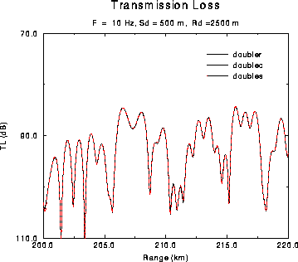

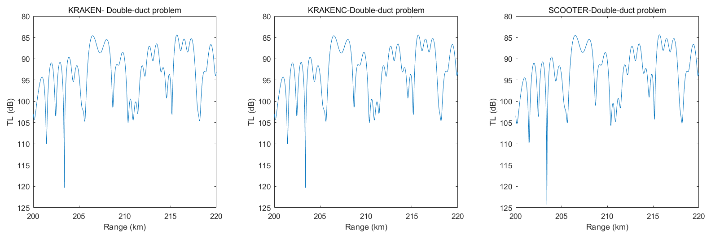

图5.6：双波导问题的传播损失。

## SCHOLTE（弹性半空间海底的表面波）

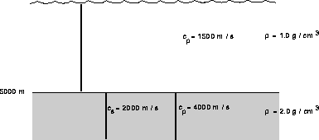

图5.7：SCHOLTE问题原理图。

这是Pekeris波导问题的另一个版本，底部为弹性半空间。这类问题会产生Scholte模式，其相速度小于问题中的最慢速度。（由于声源和接收器与界面间距离是波长的很多倍，所以在实际中Scholte模式对传播损失的计算并不重要。）

|  |
| --- |
| SCHOLTE问题的.env环境文件（三个模型相同）：Scholte.env |
| 'Scholte waveguide'  10.0  1  'NVM'  500 0.0 5000.0  0.0 1500.0 /  5000.0 1500.0 /  'A' 0.0  5000.0 4000.0 2000.0 2.0 /  1400.0 2000.0  1000.0 ! RMAX (km)  1 ! NSD  500.0 / ! SD(1:NSD)  1 ! NRD  2500.0 / ! RD(1:NRD) |
| Field与Fields声场计算时的.flp配置文件与Pekeris问题相同。 |

计算后生成的打印文件如下：

|  |
| --- |
| SCHOLTE问题回显的输出文件：Scholte.prt |
| _________________________________________________  KRAKENC-Scholte waveguide  Frequency = 10.00 Hz  NMedia = 1  N2-Linear approximation to SSP  Attenuation units: dB/m  VACUUM  z (m) alphaR (m/s) betaR rho (g/cm^3) alphaI betaI  ( # mesh points = 500 RMS rough = 0.00 )  0.00 1500.00 0.00 1.00 0.0000 0.0000  5000.00 1500.00 0.00 1.00 0.0000 0.0000  ( RMS rough = 0.00 )  ACOUSTO-ELASTIC half-space  5000.00 4000.00 2000.00 2.00 0.0000 0.0000  cLow = 1400.0 m/s cHigh = 2000.0 m/s  RMax = 1000.0000000000000  __________________________________________________________________________  Number of source depths = 1  Source depths (m)  500.000  Number of receiver depths = 1  Receiver depths (m)  2500.00  Mesh multiplier CPU seconds  Max. number of restarts in root finder, MaxTries = 1  1 0.00 s  Max. number of restarts in root finder, MaxTries = 1  2 0.156E-01s  Max. number of restarts in root finder, MaxTries = 1  4 0.156E-01s  I k (1/m) alpha (1/m) Phase Speed (m/s) Group Speed (m/s)  1 0.4400982929E-01 0.000000000 1427.677728 1974.154010  2 0.4188306870E-01 0.000000000 1500.173101 1499.842178  3 0.4186856672E-01 0.000000000 1500.692715 1499.368398  4 0.4184439022E-01 0.000000000 1501.559773 1498.577737  5 0.4181052921E-01 0.000000000 1502.775838 1497.468711  6 0.4176696933E-01 0.000000000 1504.343123 1496.039363  7 0.4171369148E-01 0.000000000 1506.264510 1494.287358  8 0.4165067147E-01 0.000000000 1508.543581 1492.210092  9 0.4157787955E-01 0.000000000 1511.184643 1489.804801  10 0.4149527997E-01 0.000000000 1514.192774 1487.068659  11 0.4140283053E-01 0.000000000 1517.573853 1483.998861  12 0.4130048217E-01 0.000000000 1521.334613 1480.592695  13 0.4118817854E-01 0.000000000 1525.482682 1476.847594  14 0.4106585562E-01 0.000000000 1530.026639 1472.761174  15 0.4093344142E-01 0.000000000 1534.976071 1468.331274  16 0.4079085559E-01 0.000000000 1540.341632 1463.555974  17 0.4063800914E-01 0.000000000 1546.135118 1458.433637  18 0.4047480418E-01 0.000000000 1552.369538 1452.962941  19 0.4030113364E-01 0.000000000 1559.059197 1447.142934  20 0.4011688100E-01 0.000000000 1566.219793 1440.973114  21 0.3992192010E-01 0.000000000 1573.868514 1434.453527  22 0.3971611492E-01 0.000000000 1582.024153 1427.584922  23 0.3949931943E-01 0.000000000 1590.707232 1420.368944  24 0.3927137754E-01 0.000000000 1599.940135 1412.808407  25 0.3903212305E-01 0.000000000 1609.747258 1404.907659  26 0.3878137986E-01 0.000000000 1620.155170 1396.673079  27 0.3851896232E-01 0.000000000 1631.192776 1388.113734  28 0.3824467597E-01 0.000000000 1642.891500 1379.242285  29 0.3795831866E-01 0.000000000 1655.285463 1370.076205  30 0.3765968244E-01 0.000000000 1668.411654 1360.639434  31 0.3734855636E-01 0.000000000 1682.310086 1350.964636  32 0.3702473075E-01 0.000000000 1697.023903 1341.096247  33 0.3668800348E-01 0.000000000 1712.599409 1331.094546  34 0.3633818906E-01 0.000000000 1729.085975 1321.040940  35 0.3597513167E-01 0.000000000 1746.535736 1311.044410  36 0.3559872314E-01 0.000000000 1765.002998 1301.248251  37 0.3520892659E-01 0.000000000 1784.543272 1291.834198  38 0.3480580404E-01 0.000000000 1805.211941 1283.016111  39 0.3438954040E-01 0.000000000 1827.062890 1275.005703  40 0.3396044231E-01 0.000000000 1850.148255 1267.918647  41 0.3351886824E-01 0.000000000 1874.521915 1261.587962  42 0.3306503451E-01 0.000000000 1900.250643 1255.331905  43 0.3259872074E-01 0.000000000 1927.433091 1248.030163  44 0.3211925126E-01 0.000000000 1956.205410 1239.628028  45 0.3162787575E-01 0.000000000 1986.597316 1241.485345  _________________________________________________  End of environmental file |

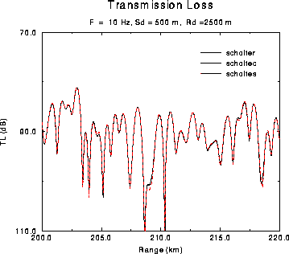

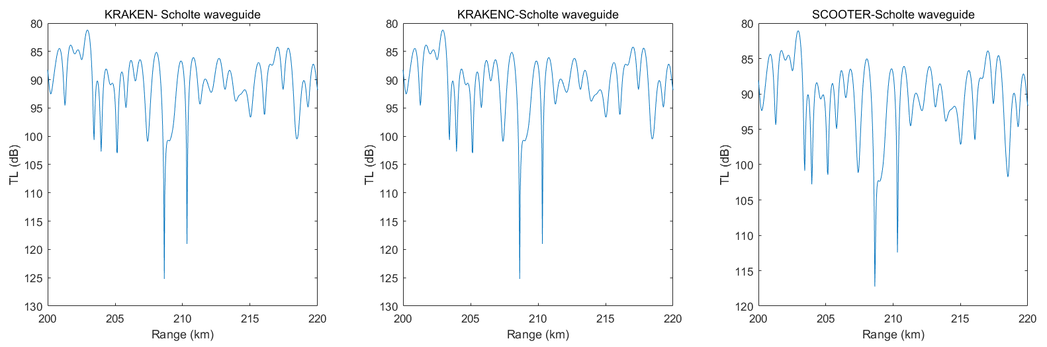

图5.8：Scholte问题的传播损失。

## FLUSED（流体沉积层）

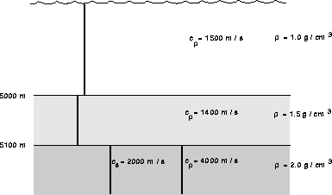

图5.9：流体沉积层原理图。

本问题是指在海底半空间和海洋之间插入一层流体沉淀层。

|  |
| --- |
| 流体沉积层问题.env的环境文件（三个模型相同）：Flused.env |
| 'Fluid sediment problem'  10.0  2  'NVF'  500 0.0 5000.0  0.0 1500.0 /  5000.0 1500.0 /  200 0.0 5100.0  5000.0 1400.0 0.0 1.5 /  5100.0 1400.0 0.0 1.5 /  'A' 0.0  5000.0 4000.0 2000.0 2.0 /  1400.0 2000.0  1000.0 ! RMAX (km)  1 ! NSD  500.0 / ! SD(1:NSD)  1 ! NRD  2500.0 / ! RD(1:NRD) |
| Field与Fields声场计算时的.flp配置文件与Pekeris问题相同。 |

计算后生成的打印文件如下：

|  |
| --- |
| 流体沉积层问题回显的输出文件：Flused.prt |
| _________________________________________________  KRAKENC-Fluid sediment problem  Frequency = 10.00 Hz  NMedia = 2  N2-Linear approximation to SSP  Attenuation units: dB/mkHz  VACUUM  z (m) alphaR (m/s) betaR rho (g/cm^3) alphaI betaI  ( # mesh points = 500 RMS rough = 0.00 )  0.00 1500.00 0.00 1.00 0.0000 0.0000  5000.00 1500.00 0.00 1.00 0.0000 0.0000  ( # mesh points = 200 RMS rough = 0.00 )  5000.00 1400.00 0.00 1.50 0.0000 0.0000  5100.00 1400.00 0.00 1.50 0.0000 0.0000  ( RMS rough = 0.00 )  ACOUSTO-ELASTIC half-space  5000.00 4000.00 2000.00 2.00 0.0000 0.0000  cLow = 1400.0 m/s cHigh = 2000.0 m/s  RMax = 1000.0000000000000  __________________________________________________________________________  Number of source depths = 1  Source depths (m)  500.000  Number of receiver depths = 1  Receiver depths (m)  2500.00  Mesh multiplier CPU seconds  Max. number of restarts in root finder, MaxTries = 1  1 0.156E-01s  Max. number of restarts in root finder, MaxTries = 1  2 0.156E-01s  Max. number of restarts in root finder, MaxTries = 1  4 0.00 s  I k (1/m) alpha (1/m) Phase Speed (m/s) Group Speed (m/s)  1 0.4188346068E-01 0.000000000 1500.159062 1499.859737  2 0.4187012980E-01 0.000000000 1500.636692 1499.437631  3 0.4184788935E-01 0.000000000 1501.434219 1498.729894  4 0.4181670690E-01 0.000000000 1502.553829 1497.730740  5 0.4177653892E-01 0.000000000 1503.998529 1496.433034  6 0.4172733229E-01 0.000000000 1505.772107 1494.829001  7 0.4166902579E-01 0.000000000 1507.879099 1492.910863  8 0.4160155146E-01 0.000000000 1510.324756 1490.671330  9 0.4152483561E-01 0.000000000 1513.115035 1488.103901  10 0.4143879960E-01 0.000000000 1516.256592 1485.203007  11 0.4134336028E-01 0.000000000 1519.756804 1481.964022  12 0.4123843012E-01 0.000000000 1523.623787 1478.383176  13 0.4112391723E-01 0.000000000 1527.866441 1474.457439  14 0.4099972512E-01 0.000000000 1532.494496 1470.184380  15 0.4086575242E-01 0.000000000 1537.518566 1465.562036  16 0.4072189248E-01 0.000000000 1542.950223 1460.588815  17 0.4056803298E-01 0.000000000 1548.802061 1455.263412  18 0.4040405548E-01 0.000000000 1555.087783 1449.584778  19 0.4022983500E-01 0.000000000 1561.822291 1443.552110  20 0.4004523962E-01 0.000000000 1569.021778 1437.164892  21 0.3985013007E-01 0.000000000 1576.703839 1430.422972  22 0.3964435943E-01 0.000000000 1584.887585 1423.326693  23 0.3942777282E-01 0.000000000 1593.593769 1415.877082  24 0.3920020727E-01 0.000000000 1602.844919 1408.076123  25 0.3896149169E-01 0.000000000 1612.665490 1399.927125  26 0.3871144699E-01 0.000000000 1623.082007 1391.435238  27 0.3844988658E-01 0.000000000 1634.123236 1382.608158  28 0.3817661723E-01 0.000000000 1645.820338 1373.457105  29 0.3789144053E-01 0.000000000 1658.207030 1363.998197  30 0.3759415522E-01 0.000000000 1671.319723 1354.254367  31 0.3728456086E-01 0.000000000 1685.197616 1344.258090  32 0.3696246329E-01 0.000000000 1699.882732 1334.055245  33 0.3662768288E-01 0.000000000 1715.419817 1323.710597  34 0.3628006674E-01 0.000000000 1731.856050 1313.315453  35 0.3591950651E-01 0.000000000 1749.240432 1302.998013  36 0.3554596369E-01 0.000000000 1767.622721 1292.936208  37 0.3515950373E-01 0.000000000 1787.051761 1283.370269  38 0.3476033671E-01 0.000000000 1807.573200 1274.604905  39 0.3434885122E-01 0.000000000 1829.227204 1266.973326  40 0.3392560097E-01 0.000000000 1852.048343 1260.703526  41 0.3349115770E-01 0.000000000 1876.072892 1255.608611  42 0.3304572535E-01 0.000000000 1901.360990 1250.657475  43 0.3258859158E-01 0.000000000 1928.032174 1244.025357  44 0.3211807600E-01 0.000000000 1956.276991 1235.089052  45 0.3163420400E-01 0.000000000 1986.199908 1234.679589  _________________________________________________  End of environmental file |

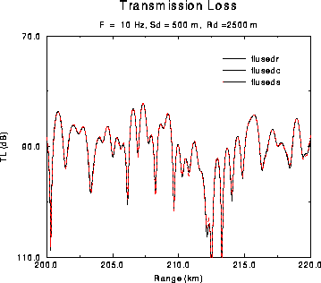

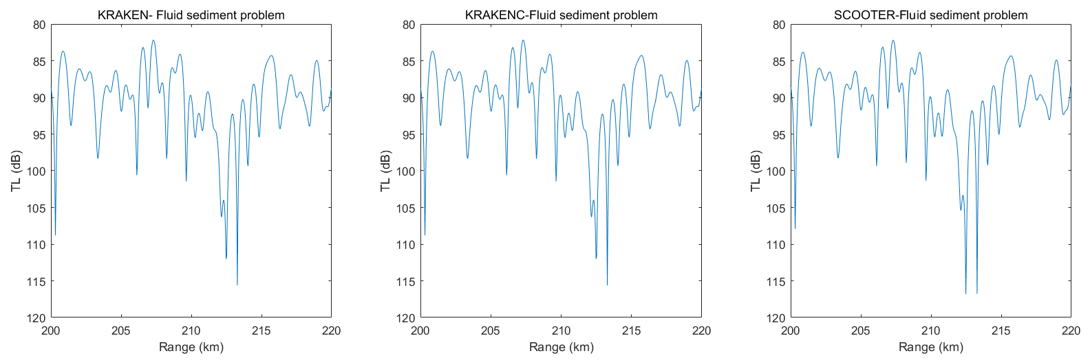

图5.10：流体沉积层问题的传播损失。

## ELSED（弹性沉积层）

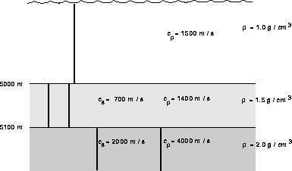

图5.11：弹性沉积层原理图。

本算例对前一问题(FLUSED)作了修改，在沉积层中包含了剪切特性。本问题中有几个界面模式，它们的相速度小于1300m/s，在计算时已被排除在外。

|  |
| --- |
| 弹性沉积层.env环境文件（三个模型相同）：Elsed.env |
| 'Elastic sediment problem'  10.0  2  'NVF'  500 0.0 5000.0  0.0 1500.0 /  5000.0 1500.0 /  200 0.0 5100.0  5000.0 1400.0 700.0 1.5 /  5100.0 1400.0 700.0 1.5 /  'A' 0.0  5000.0 4000.0 2000.0 2.0 /  1300.0 2000.0  1000.0 ! RMAX (km)  1 ! NSD  500.0 / ! SD(1:NSD)  1 ! NRD  2500.0 / ! RD(1:NRD) |
| Field与Fields声场计算时的.flp配置文件与Pekeris问题相同。 |

计算后生成的打印文件如下：

|  |
| --- |
| 弹性沉积层问题回显的输出文件：Elsed.prt |
| _________________________________________________  KRAKENC-Elastic sediment problem  Frequency = 10.00 Hz  NMedia = 2  N2-Linear approximation to SSP  Attenuation units: dB/mkHz  VACUUM  z (m) alphaR (m/s) betaR rho (g/cm^3) alphaI betaI  ( # mesh points = 500 RMS rough = 0.00 )  0.00 1500.00 0.00 1.00 0.0000 0.0000  5000.00 1500.00 0.00 1.00 0.0000 0.0000  ( # mesh points = 200 RMS rough = 0.00 )  5000.00 1400.00 700.00 1.50 0.0000 0.0000  5100.00 1400.00 700.00 1.50 0.0000 0.0000  ( RMS rough = 0.00 )  ACOUSTO-ELASTIC half-space  5000.00 4000.00 2000.00 2.00 0.0000 0.0000  cLow = 1300.0 m/s cHigh = 2000.0 m/s  RMax = 1000.0000000000000  __________________________________________________________________________  Number of source depths = 1  Source depths (m)  500.000  Number of receiver depths = 1  Receiver depths (m)  2500.00  Mesh multiplier CPU seconds  Max. number of restarts in root finder, MaxTries = 1  1 0.312E-01s  Max. number of restarts in root finder, MaxTries = 1  2 0.156E-01s  I k (1/m) alpha (1/m) Phase Speed (m/s) Group Speed (m/s)  1 0.4271788618E-01 0.000000000 1470.855857 72355.90487  2 0.4188323798E-01 0.000000000 1500.167038 1499.881423  3 0.4186924441E-01 0.000000000 1500.668425 1499.523202  4 0.4184591718E-01 0.000000000 1501.504981 1498.918497  5 0.4181324891E-01 0.000000000 1502.678091 1498.057778  6 0.4177122866E-01 0.000000000 1504.189728 1496.930969  7 0.4171984138E-01 0.000000000 1506.042473 1495.529456  8 0.4165906753E-01 0.000000000 1508.239545 1493.847522  9 0.4158888289E-01 0.000000000 1510.784823 1491.883057  10 0.4150925843E-01 0.000000000 1513.682861 1489.637645  11 0.4142016032E-01 0.000000000 1516.938916 1487.116226  12 0.4132155011E-01 0.000000000 1520.558955 1484.326583  13 0.4121338489E-01 0.000000000 1524.549688 1481.278788  14 0.4109561752E-01 0.000000000 1528.918577 1477.984718  15 0.4096819680E-01 0.000000000 1533.673873 1474.457635  16 0.4083106766E-01 0.000000000 1538.824642 1470.711803  17 0.4068417123E-01 0.000000000 1544.380804 1466.762062  18 0.4052744476E-01 0.000000000 1550.353185 1462.623259  19 0.4036082144E-01 0.000000000 1556.753575 1458.309442  20 0.4018422979E-01 0.000000000 1563.594808 1453.832682  21 0.3999759286E-01 0.000000000 1570.890861 1449.201445  22 0.3980082677E-01 0.000000000 1578.656982 1444.418450  23 0.3959383877E-01 0.000000000 1586.909858 1439.478063  24 0.3937652458E-01 0.000000000 1595.667818 1434.363454  25 0.3914876508E-01 0.000000000 1604.951087 1429.043952  26 0.3891042253E-01 0.000000000 1614.782081 1423.473331  27 0.3866133664E-01 0.000000000 1625.185742 1417.589957  28 0.3840132111E-01 0.000000000 1636.189883 1411.319681  29 0.3813016132E-01 0.000000000 1647.825524 1404.582004  30 0.3784761400E-01 0.000000000 1660.127190 1397.299201  31 0.3755340932E-01 0.000000000 1673.133125 1389.407071  32 0.3724725578E-01 0.000000000 1686.885430 1380.865167  33 0.3692884747E-01 0.000000000 1701.430111 1371.664185  34 0.3659787314E-01 0.000000000 1716.817063 1361.828953  35 0.3625402627E-01 0.000000000 1733.100004 1351.416643  36 0.3589701555E-01 0.000000000 1750.336403 1340.511026  37 0.3552657515E-01 0.000000000 1768.587397 1329.214013  38 0.3514247440E-01 0.000000000 1787.917730 1317.635220  39 0.3474452577E-01 0.000000000 1808.395759 1305.879167  40 0.3433258869E-01 0.000000000 1830.093665 1294.028742  41 0.3390656461E-01 0.000000000 1853.088150 1282.124870  42 0.3346637756E-01 0.000000000 1877.462028 1270.151249  43 0.3301194133E-01 0.000000000 1903.306820 1258.064531  44 0.3254315545E-01 0.000000000 1930.724056 1246.019037  45 0.3206016806E-01 0.000000000 1959.810471 1235.508210  46 0.3156608684E-01 0.000000000 1990.485973 1241.075278  _________________________________________________  End of environmental file |

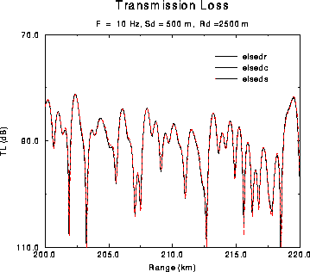

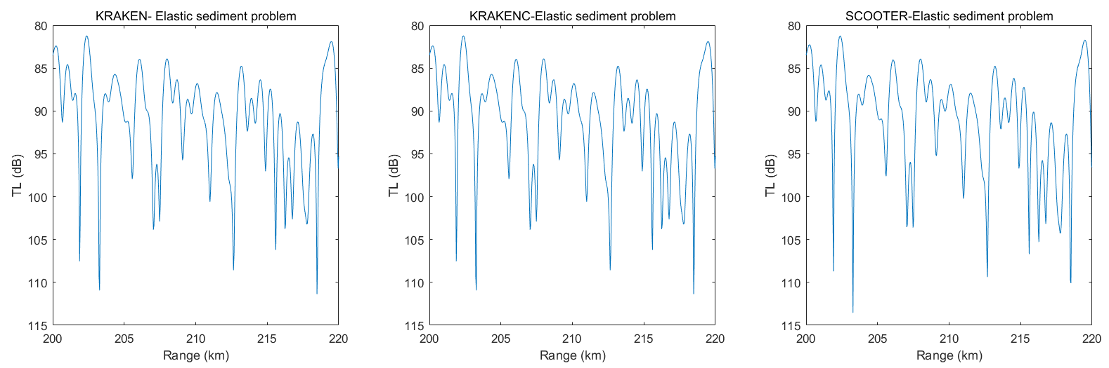

图5.12：弹性沉积层问题的传播损失。

## ATTEN（体积衰减）

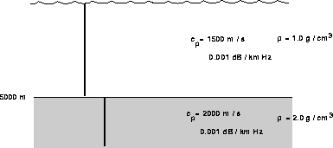

图5.13：体积衰减原理图。

对海洋和海底半空间均添上体积衰减。

|  |
| --- |
| 体积衰减问题.env环境文件（三个模型相同）：Atten.env |
| 'Attenuation test .001dB/kmHz'  10.0  1  'NVF'  500 0.0 5000.0  0.0 1500.0 0.0 1.0 0.001 0.0  5000.0 1500.0 0.0 1.0 0.001 0.0  'A' 0.0  5000.0 2000.0 0.0 2.0 0.001 0.0  1400.0 2000.0  1000.0 ! RMAX (km)  1 ! NSD  500.0 / ! SD(1:NSD)  1 ! NRD  2500.0 / ! RD(1:NRD) |
| Field与Fields声场计算时的.flp配置文件与Pekeris问题相同。 |

计算后生成的打印文件如下：

|  |
| --- |
| 体积衰减问题回显的输出文件：Atten.prt |
| _________________________________________________  KRAKENC-Attenuation test .001dB/kmHz  Frequency = 10.00 Hz  NMedia = 1  N2-Linear approximation to SSP  Attenuation units: dB/mkHz  VACUUM  z (m) alphaR (m/s) betaR rho (g/cm^3) alphaI betaI  ( # mesh points = 500 RMS rough = 0.00 )  0.00 1500.00 0.00 1.00 0.0010 0.0000  5000.00 1500.00 0.00 1.00 0.0010 0.0000  ( RMS rough = 0.00 )  ACOUSTO-ELASTIC half-space  5000.00 2000.00 0.00 2.00 0.0010 0.0000  cLow = 1400.0 m/s cHigh = 2000.0 m/s  RMax = 1000.0000000000000  __________________________________________________________________________  Number of source depths = 1  Source depths (m)  500.000  Number of receiver depths = 1  Receiver depths (m)  2500.00  Mesh multiplier CPU seconds  Max. number of restarts in root finder, MaxTries = 1  1 0.00 s  Max. number of restarts in root finder, MaxTries = 1  2 0.156E-01s  I k (1/m) alpha (1/m) Phase Speed (m/s) Group Speed (m/s)  1 0.4188332250E-01 -0.1151416388E-05 1500.164011 1499.840670  2 0.4186958029E-01 -0.1151788193E-05 1500.656387 1499.362480  3 0.4184666444E-01 -0.1152408844E-05 1501.478168 1498.564836  4 0.4181455671E-01 -0.1153279803E-05 1502.631094 1497.446760  5 0.4177323158E-01 -0.1154403118E-05 1504.117606 1496.006904  6 0.4172265632E-01 -0.1155781421E-05 1505.940863 1494.243574  7 0.4166279100E-01 -0.1157417930E-05 1508.104752 1492.154756  8 0.4159358845E-01 -0.1159316447E-05 1510.613905 1489.738134  9 0.4151499436E-01 -0.1161481394E-05 1513.473723 1486.991124  10 0.4142694717E-01 -0.1163917767E-05 1516.690400 1483.910890  11 0.4132937806E-01 -0.1166631209E-05 1520.270955 1480.494370  12 0.4122221086E-01 -0.1169628002E-05 1524.223271 1476.738285  13 0.4110536191E-01 -0.1172915099E-05 1528.556134 1472.639154  14 0.4097873990E-01 -0.1176500161E-05 1533.279287 1468.193300  15 0.4084224564E-01 -0.1180391594E-05 1538.403486 1463.396850  16 0.4069577183E-01 -0.1184598598E-05 1543.940568 1458.245729  17 0.4053920269E-01 -0.1189131224E-05 1549.903523 1452.735660  18 0.4037241360E-01 -0.1194000436E-05 1556.306584 1446.862143  19 0.4019527068E-01 -0.1199218187E-05 1563.165318 1440.620448  20 0.4000763032E-01 -0.1204797497E-05 1570.496742 1434.005595  21 0.3980933855E-01 -0.1210752554E-05 1578.319443 1427.012331  22 0.3960023050E-01 -0.1217098809E-05 1586.653721 1419.635117  23 0.3938012964E-01 -0.1223853106E-05 1595.521743 1411.868096  24 0.3914884705E-01 -0.1231033806E-05 1604.947727 1403.705077  25 0.3890618055E-01 -0.1238660941E-05 1614.958142 1395.139505  26 0.3865191376E-01 -0.1246756380E-05 1625.581943 1386.164441  27 0.3838581506E-01 -0.1255344017E-05 1636.850826 1376.772535  28 0.3810763642E-01 -0.1264449986E-05 1648.799531 1366.956011  29 0.3781711218E-01 -0.1274102894E-05 1661.466184 1356.706644  30 0.3751395763E-01 -0.1284334092E-05 1674.892681 1346.015752  31 0.3719786751E-01 -0.1295177963E-05 1689.125138 1334.874200  32 0.3686851435E-01 -0.1306672254E-05 1704.214400 1323.272420  33 0.3652554674E-01 -0.1318858427E-05 1720.216634 1311.200464  34 0.3616858740E-01 -0.1331782029E-05 1737.194002 1298.648113  35 0.3579723127E-01 -0.1345493059E-05 1755.215441 1285.605085  36 0.3541104365E-01 -0.1360046277E-05 1774.357562 1272.061399  37 0.3500955864E-01 -0.1375501348E-05 1794.705661 1258.008063  38 0.3459227827E-01 -0.1391922573E-05 1816.354869 1243.438364  39 0.3415867357E-01 -0.1409377644E-05 1839.411385 1228.350446  40 0.3370818980E-01 -0.1427933602E-05 1863.993689 1212.752855  41 0.3324026214E-01 -0.1447646299E-05 1890.233381 1196.677958  42 0.3275436104E-01 -0.1468525066E-05 1918.274424 1180.220578  43 0.3225014365E-01 -0.1490387692E-05 1948.265836 1163.686827  44 0.3172824616E-01 -0.1511668769E-05 1980.312834 1148.656210  _________________________________________________  End of environmental file |

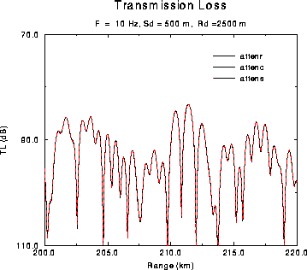

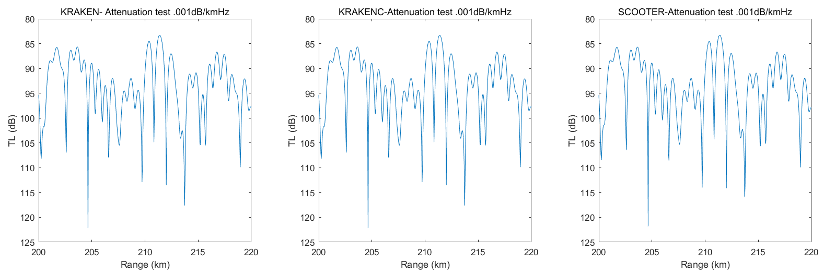

图5.14：衰减问题的传播损失。

## NORMAL（归一化）

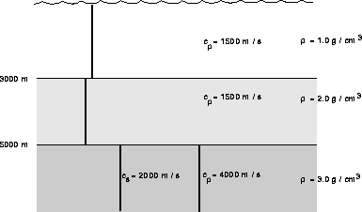

图5.15：归一化问题原理图。

利用几层密度的变化来检验模式归一化。由于下半空间的剪切特征，存在一个Scholte波，相速度约为1393m/s。在计算中，该波已被排除在外。

|  |
| --- |
| 归一化问题的.env环境文件（三个模型相同）：Normal.env |
| 'Mode normalization test'  10.0  2  'NVF'  300 0.0 3000.0  0.0 1500.0 /  3000.0 1500.0 /  200 0.0 5000.0  3000.0 1500.0 0.0 2.0 /  5000.0 1500.0 0.0 2.0 /  'A' 0.0  5000.0 4000.0 2000.0 3.0 /  1400.0 2000.0  1000.0 ! RMAX (km)  1 ! NSD  500.0 / ! SD(1:NSD)  1 ! NRD  2500.0 / ! RD(1:NRD) |
| Field与Fields声场计算时的.flp配置文件与Pekeris问题相同。 |

计算后生成的打印文件如下：

|  |
| --- |
| 归一化问题回显的输出文件：Normal.prt |
| _________________________________________________  KRAKENC-Mode normalization test  Frequency = 10.00 Hz  NMedia = 2  N2-Linear approximation to SSP  Attenuation units: dB/mkHz  VACUUM  z (m) alphaR (m/s) betaR rho (g/cm^3) alphaI betaI  ( # mesh points = 300 RMS rough = 0.00 )  0.00 1500.00 0.00 1.00 0.0000 0.0000  3000.00 1500.00 0.00 1.00 0.0000 0.0000  ( # mesh points = 200 RMS rough = 0.00 )  3000.00 1500.00 0.00 2.00 0.0000 0.0000  5000.00 1500.00 0.00 2.00 0.0000 0.0000  ( RMS rough = 0.00 )  ACOUSTO-ELASTIC half-space  5000.00 4000.00 2000.00 3.00 0.0000 0.0000  cLow = 1400.0 m/s cHigh = 2000.0 m/s  RMax = 1000.0000000000000  __________________________________________________________________________  Number of source depths = 1  Source depths (m)  500.000  Number of receiver depths = 1  Receiver depths (m)  2500.00  Mesh multiplier CPU seconds  Max. number of restarts in root finder, MaxTries = 1  1 0.00 s  Max. number of restarts in root finder, MaxTries = 1  2 0.156E-01s  Max. number of restarts in root finder, MaxTries = 1  4 0.156E-01s  I k (1/m) alpha (1/m) Phase Speed (m/s) Group Speed (m/s)  1 0.4188367900E-01 0.000000000 1500.151242 1499.855598  2 0.4186658699E-01 0.000000000 1500.763678 1499.290666  3 0.4184753177E-01 0.000000000 1501.447049 1498.663596  4 0.4180919493E-01 0.000000000 1502.823797 1497.302241  5 0.4176674150E-01 0.000000000 1504.351329 1496.063325  6 0.4171909765E-01 0.000000000 1506.069321 1494.236992  7 0.4164470397E-01 0.000000000 1508.759748 1491.849013  8 0.4158680917E-01 0.000000000 1510.860158 1490.054824  9 0.4149472381E-01 0.000000000 1514.213069 1486.487775  10 0.4140185763E-01 0.000000000 1517.609515 1484.124113  11 0.4131280307E-01 0.000000000 1520.880899 1480.381180  12 0.4117924682E-01 0.000000000 1525.813557 1476.088583  13 0.4108058576E-01 0.000000000 1529.478022 1473.333147  14 0.4093552018E-01 0.000000000 1534.898123 1467.202003  15 0.4078858493E-01 0.000000000 1540.427381 1463.900118  16 0.4065836697E-01 0.000000000 1545.360961 1458.082640  17 0.4046343001E-01 0.000000000 1552.805905 1451.719964  18 0.4032142497E-01 0.000000000 1558.274617 1448.253133  19 0.4012239980E-01 0.000000000 1566.004361 1439.157733  20 0.3991798210E-01 0.000000000 1574.023780 1435.155015  21 0.3974491332E-01 0.000000000 1580.877849 1427.057196  22 0.3948540371E-01 0.000000000 1591.267840 1418.501273  23 0.3929733220E-01 0.000000000 1598.883424 1414.643053  24 0.3904083516E-01 0.000000000 1609.388037 1402.039830  25 0.3877585468E-01 0.000000000 1620.386026 1397.916523  26 0.3855610943E-01 0.000000000 1629.621194 1387.045374  27 0.3822733064E-01 0.000000000 1643.636948 1376.400684  28 0.3799085539E-01 0.000000000 1653.867817 1372.693279  29 0.3766977091E-01 0.000000000 1667.964831 1355.659200  30 0.3734233184E-01 0.000000000 1682.590507 1353.039116  31 0.3706900744E-01 0.000000000 1694.996910 1338.064032  32 0.3666482678E-01 0.000000000 1713.681983 1326.347836  33 0.3637907870E-01 0.000000000 1727.142504 1323.737098  34 0.3598056675E-01 0.000000000 1746.271911 1300.660417  35 0.3559408137E-01 0.000000000 1765.233169 1304.407723  36 0.3525354551E-01 0.000000000 1782.284652 1281.215711  37 0.3477030998E-01 0.000000000 1807.054729 1274.095917  38 0.3443753112E-01 0.000000000 1824.516771 1272.116140  39 0.3393983898E-01 0.000000000 1851.271395 1242.359884  40 0.3351944923E-01 0.000000000 1874.489424 1265.880571  41 0.3307617837E-01 0.000000000 1899.610419 1220.829819  42 0.3254372213E-01 0.000000000 1930.690436 1248.732645  43 0.3214824698E-01 0.000000000 1954.441034 1219.272051  44 0.3155272679E-01 0.000000000 1991.328784 1247.118272  _________________________________________________  End of environmental file |

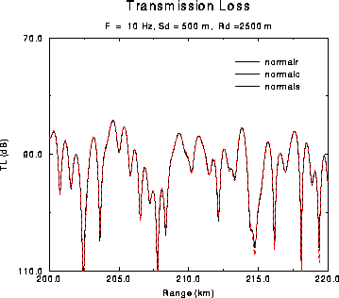

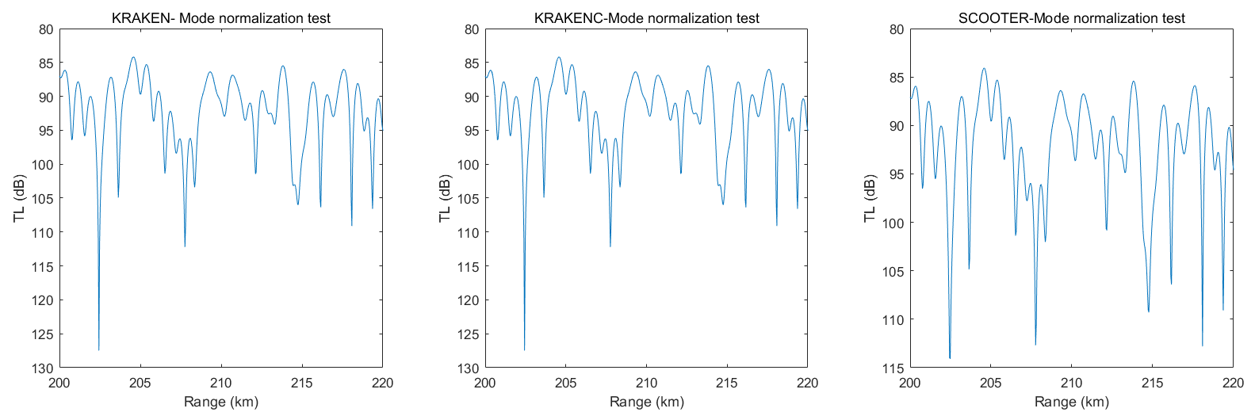

图5.16：归一化问题的传播损失。

## ICE（冰层）

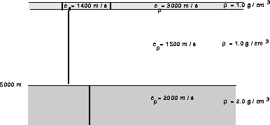

图5.17：冰层问题原理图。

本问题基于北极的弹性冰盖场景。即，弹性介质位于声学介质之上。请注意，KRAKEN的计算结果与KRAKENC和SCOOTER都不一致，这是因为KRAKEN忽略了弹性介质中的衰减。

|  |
| --- |
| 冰层问题的.env环境文件（三个模型相同）：Ice.env |
| 'Ice problem'  10.0  2  'NVW'  50 0.0 30.0  0.0 3000.0 1400.0 1.0 0.3 1.0  30.0 3000.0 1400.0 1.0 0.3 1.0  500 0.0 5000.0  30.0 1500.0 0.0 1.0 0.0 0.0  5000.0 1500.0 0.0 1.0 0.0 0.0  'A' 0.0  5000.0 2000.0 0.0 2.0 0.0 0.0  1400.0 2000.0  1000.0 ! RMAX (km)  1 ! NSD  500.0 / ! SD(1:NSD)  1 ! NRD  2500.0 / ! RD(1:NRD) |
| Field与Fields声场计算时的.flp配置文件与Pekeris问题相同。 |

计算后生成的打印文件如下：

|  |
| --- |
| 冰层问题回显的输出文件：Ice.prt |
| _________________________________________________  KRAKENC-Ice problem  Frequency = 10.00 Hz  NMedia = 2  N2-Linear approximation to SSP  Attenuation units: dB/wavelength  VACUUM  z (m) alphaR (m/s) betaR rho (g/cm^3) alphaI betaI  ( # mesh points = 50 RMS rough = 0.00 )  0.00 3000.00 1400.00 1.00 0.3000 1.0000  30.00 3000.00 1400.00 1.00 0.3000 1.0000  ( # mesh points = 500 RMS rough = 0.00 )  30.00 1500.00 0.00 1.00 0.0000 0.0000  5000.00 1500.00 0.00 1.00 0.0000 0.0000  ( RMS rough = 0.00 )  ACOUSTO-ELASTIC half-space  5000.00 2000.00 0.00 2.00 0.0000 0.0000  cLow = 1400.0 m/s cHigh = 2000.0 m/s  RMax = 1000.0000000000000  __________________________________________________________________________  Number of source depths = 1  Source depths (m)  500.000  Number of receiver depths = 1  Receiver depths (m)  2500.00  Mesh multiplier CPU seconds  Max. number of restarts in root finder, MaxTries = 1  1 0.156E-01s  Max. number of restarts in root finder, MaxTries = 1  2 0.312E-01s  I k (1/m) alpha (1/m) Phase Speed (m/s) Group Speed (m/s)  1 0.4188333132E-01 -0.1636049540E-08 1500.163695 1499.843485  2 0.4186961546E-01 -0.6538272226E-08 1500.655126 1499.373721  3 0.4184674348E-01 -0.1468895863E-07 1501.475332 1498.590059  4 0.4181469710E-01 -0.2605865449E-07 1502.626049 1497.491423  5 0.4177345072E-01 -0.4060639476E-07 1504.109715 1496.076338  6 0.4172297150E-01 -0.5827993429E-07 1505.929487 1494.342941  7 0.4166321936E-01 -0.7901611505E-07 1508.089246 1492.289014  8 0.4159414697E-01 -0.1027413506E-06 1510.593621 1489.912006  9 0.4151569977E-01 -0.1293722289E-06 1513.448007 1487.209063  10 0.4142781593E-01 -0.1588163082E-06 1516.658594 1484.177051  11 0.4133042630E-01 -0.1909730262E-06 1520.232398 1480.812579  12 0.4122345429E-01 -0.2257348295E-06 1524.177295 1477.112017  13 0.4110681578E-01 -0.2629884594E-06 1528.502072 1473.071512  14 0.4098041889E-01 -0.3026165804E-06 1533.216467 1468.686994  15 0.4084416379E-01 -0.3444991372E-06 1538.331238 1463.954188  16 0.4069794244E-01 -0.3885158118E-06 1543.858223 1458.868605  17 0.4054163819E-01 -0.4345477266E-06 1549.810414 1453.425551  18 0.4037512551E-01 -0.4824800212E-06 1556.202050 1447.620111  19 0.4019826945E-01 -0.5322044473E-06 1563.048706 1441.447146  20 0.4001092521E-01 -0.5836222744E-06 1570.367412 1434.901278  21 0.3981293755E-01 -0.6366475031E-06 1578.176767 1427.976882  22 0.3960414018E-01 -0.6912104064E-06 1586.497088 1420.668064  23 0.3938435506E-01 -0.7472617158E-06 1595.350564 1412.968650  24 0.3915339165E-01 -0.8047767746E-06 1604.761438 1404.872171  25 0.3891104602E-01 -0.8637611123E-06 1614.756207 1396.371842  26 0.3865709998E-01 -0.9242563086E-06 1625.363856 1387.460554  27 0.3839132001E-01 -0.9863471753E-06 1636.616117 1378.130855  28 0.3811345613E-01 -0.1050170371E-05 1648.547769 1368.374948  29 0.3782324070E-01 -0.1115924959E-05 1661.196976 1358.184685  30 0.3752038705E-01 -0.1183885589E-05 1674.605675 1347.551579  31 0.3720458801E-01 -0.1254419227E-05 1688.820020 1336.466829  32 0.3687551437E-01 -0.1328006784E-05 1703.890892 1324.921374  33 0.3653281315E-01 -0.1405271520E-05 1719.874482 1312.905988  34 0.3617610587E-01 -0.1487016961E-05 1736.832961 1300.411448  35 0.3580498680E-01 -0.1574278340E-05 1754.835253 1287.428814  36 0.3541902130E-01 -0.1668393478E-05 1773.957912 1273.949908  37 0.3501774457E-01 -0.1771102029E-05 1794.286121 1259.968149  38 0.3460066128E-01 -0.1884686482E-05 1815.914805 1245.480069  39 0.3416724722E-01 -0.2012174988E-05 1838.949818 1230.488197  40 0.3371695541E-01 -0.2157634453E-05 1863.509095 1215.007064  41 0.3324923303E-01 -0.2326584852E-05 1889.723381 1199.077232  42 0.3276356815E-01 -0.2526511779E-05 1917.735357 1182.804514  43 0.3225964097E-01 -0.2766941176E-05 1947.692261 1166.507337  44 0.3173809106E-01 -0.3051486872E-05 1979.698557 1151.741326  _________________________________________________  End of environmental file |

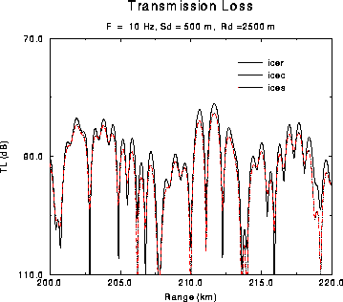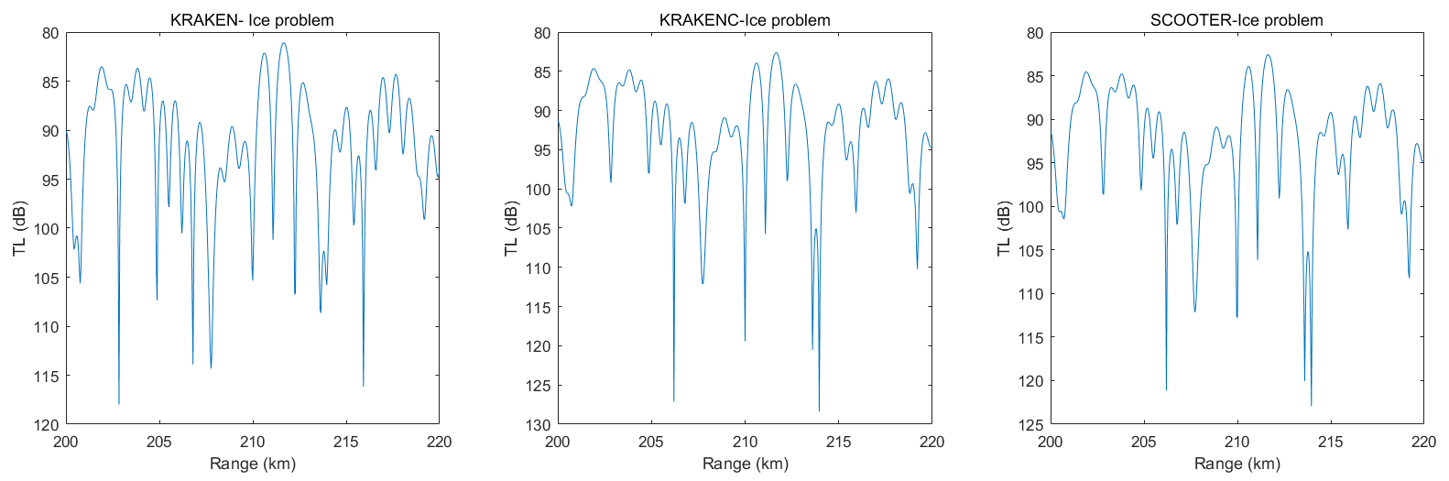

图5.18：冰层问题的传播损失。

参考文献

**1**

C. L. Pekeris, Theory of propagation of explosive sound in shallow water, Geol. Soc. Amer. Mem. **27** (1948).

**2**

A. O. Williams, Normal-mode methods in propagation of underwater sound, in *Underwater Acoustics*, ed. R. W. B. Stephens, (Wiley-Interscience, New York, 1970).

**3**

F. B. Jensen and M. C. Ferla, SNAP: The SACLANTCEN normal-mode acoustic propagation model, SACLANTCEN Memorandum SM-121 (1979).

**4**

D. F. Gordon, Underwater sound propagation loss program, Naval Ocean Systems Center TR 393 (1979).

**5**

B. A. Leverman, User's guide to the normal mode propagation-loss package PROLOS, Defence Research Establishment Atlantic (informal communication) Research Note 82/3 (1982).

**6**

D. D. Ellis, A two-ended shooting technique for calculating normal modes in underwater acoustic propagation, Defence Research Establishment Atlantic report 85/105 (1985).

**7**

C. L. Bartberger, The computation of complex normal mode eigenvalues in underwater acoustic propagation, in *Computational Acoustics: Algorithms and Applications*, ed. D. Lee et al., Elsevier (1988).

**8**

A. V. Newman and F. Ingenito, A normal mode computer program for calculating sound propagation in shallow water with an arbitrary velocity profile, Naval Research Laboratory Memorandum Report 2381 (1972).

**9**

H. M. Beisner, Numerical calculation of normal modes for underwater sound propagation, IBM J. Res. Develop. **18,** 53--58 (1974).

**10**

R. Gonzalez, The numerical solution of the depth separated acoustic wave equation, Univ. of Texas at Austin, Master's thesis (1979).

**11**

D. C. Stickler, Normal-mode program with both the discrete and branch line contributions, J. Acoust. Soc. Am. **57,** 856--861 (1970).

**12**

A. Nagl, G. L. Zarur and H. Überall, A FORTRAN code for the calculation of sound propagation in a range-dependent ocean, Catholic Univ. report (1977).

**13**

M. B. Porter, A numerical method for computing ocean acoustic modes, Ph.D. dissertation, Northwestern Univ. (1984).

**14**

M. B. Porter and E. L. Reiss, A numerical method for ocean acoustic normal modes, J. Acoust. Soc. Am. **76,** 244--252 (1984).

**15**

M. B. Porter and E. L. Reiss, A numerical method for bottom interacting ocean acoustic normal modes, J. Acoust. Soc. Am. **77,** 1760--1767 (1985).

**16**

M. B. Porter and E. L. Reiss, A Numerical Method for Acoustic Normal Modes for Shear Flows, J. Sound and Vibration, **100,** 91--105 (1985).

**17**

W. A. Kuperman, M. B. Porter, J. S. Perkins and R. B. Evans, Rapid computation of acoustic fields in three-dimensional ocean environments, J. Acoust. Soc. Am. **89**, 125--133 (1991).

**18**

J. S. Perkins, W.A. Kuperman, F. Ingenito and J. Glattetre, Modeling ambient noise in three-dimensional ocean environments, J. Acoust. Soc. Am. in preparation, (1992).

**19**

F. M. Labianca, Normal modes, virtual modes, and alternative representations in the theory of surface-duct sound propagation, J. Acoust. Soc. Am. **53,** 1137--1147 (1973).

**20**

S. T. McDaniel, Mode coupling due to interaction with the seabed, J. Acoust. Soc. Am. **72,** 916--923 (1982).

**21**

S. K. Mitchell and K. C. Focke, The role of the seabottom attenuation profile in shallow water acoustic propagation, J. Acoust. Soc. Am. **73,** 465--473 (1983).

**22**

S. R. Rutherford and K. E. Hawker, An examination of the influence of the range dependence of the ocean bottom on the adiabatic approximation, J. Acoust. Soc. Am. **66,** 1145--1151 (1979).

**23**

S. R. Rutherford and K. E. Hawker, Effects of density gradients on bottom reflection loss for a class of marine sediments, J. Acoust. Soc. Am. **63,** 750--757 (1978).

**24**

S. R. Rutherford, An examination of multipath processes in a range dependent ocean environment within the context of adiabatic mode theory, J. Acoust. Soc. Am. **66,** 1482--1486 (1979).

**25**

D. M. Milder, Ray and wave invariants for SOFAR channel propagation, J. Acoust. Soc. Am. **46,** 1259--1263 (1969).

**26**

M. C. Ferla, F. B. Jensen and W. A. Kuperman, High-frequency mode calculations in deep water, J. Acoust. Soc. Am. **72,** 505--509 (1982).

**27**

N. S. Ageeva and V. D. Krupin, Structure of an infrasonic field in a shallow sea, Sov. Phys.-Acoustics **25,** 192--195 (1979).

**28**

C. A. Boyles, *Acoustic Waveguides*, (Wiley, New York, 1984).

**29**

C. A. Boyles, Coupled mode solution for a cylindrically symmetric oceanic waveguide with range and depth dependent refractive index, J. Acoust. Soc. Am. **73,** 800--805 (1983).

**30**

R. H. Ferris, Comparison of measured and calculated normal-mode amplitude functions for acoustic waves in shallow water, J. Acoust. Soc. Am. **52,** 505--509 (1972).

**31**

F. Ingenito, Measurement of mode attenuation coefficients in shallow water, J. Acoust. Soc. Am. **53,** 858--863 (1973).

**32**

C. T. Tindle, Virtual modes and mode amplitudes near cutoff, J. Acoust. Soc. Am. **65,** 1423--1428 (1979).

**33**

C. T. Tindle, K. M. Guthrie, G. E. J. Bold, M. D. Johns, K. O. Dixon and T. G. Birdsall, Measurements of the frequency dependence of normal modes, J. Acoust. Soc. Am. **64,** 1178--1185 (1978).

**34**

C. T. Tindle, Attenuation parameters from normal mode measurements, J. Acoust. Soc. Am. **71,** 1145--1148 (1982).

**35**

A. O. Williams, Hidden depths: Acceptable ignorance about ocean bottoms, J. Acoust. Soc. Am. **59,** 1175--1179 (1976).

**36**

H. R. Krol, Some numerical considerations concerning eigenvalue problems in the theories of underwater sound and internal waves, SACLANTCEN Memorandum SM-40 (1974).

**37**

L. B. Dozier and F. D. Tappert, Statistics of normal mode amplitudes in a random ocean, J. Acoust. Soc. Am. **64,** 533--547 (1978).

**38**

I. Tolstoy, Guided waves in a fluid with continuously variable velocity overlying an elastic solid, J. Acoust. Soc. Am. **32,** 81--87 (1960).

**39**

I. Tolstoy and J. May, A numerical solution for the problem of long-range sound propagation in continuously stratified media, with applications to the deep ocean, J. Acoust. Soc. Am. **32,** 655--660 (1960).

**40**

E. L. Ince, *Ordinary Differential Equations*, (Dover, New York, 1926).

**41**

I. Stakgold, *Green's Functions and Boundary Value Problems*, (Wiley, New York, 1979).

**42**

W. M. Ewing, W. S. Jardetzky and F. Press, *Elastic Waves in Layered Media*, (McGraw-Hill, New York, 1957).

**43**

H. P. Bucker, Sound propagation in a channel with lossy boundaries, J. Acoust. Soc. Am. **48,** 1187--1194 (1970).

**44**

H. P. Bucker, Wave propagation in a duct with boundary scattering (with application to surface duct), J. Acoust. Soc. Am. **68,** 1768--1772 (1980).

**45**

A. Haug, R. D. Graves and H. Überall, Normal-mode theory of underwater sound propagation from directional multipole sources, J. Acoust. Soc. Am. **56,** 387--391 (1974).

**46**

A. Nagl, H. Überall, A. J. Haug and G. L. Zarur, Adiabatic mode theory of underwater sound propagation in a range-dependent environment, J. Acoust. Soc. Am. **63,** 739--749 (1978).

**47**

W. H. Munk, Sound channel in an exponentially stratified ocean with applications to SOFAR, J. Acoust. Soc. Am. **55,** 220--226 (1974).

**48**

C. M. Bender and S.A. Orszag, *Advanced Mathematical Methods for Scientists and Engineers* (McGraw-Hill, New York, 1978).

**49**

W. A. Kuperman and F. Ingenito, Attenuation of the coherent component of sound propagating in shallow water with rough boundaries, J. Acoust. Soc. Am. **61,** 1178--1187 (1977).

**50**

K. Aki and P. G. Richards, *Quantitative Seismology: Theory and Methods*, (Freeman, New York, 1980).

**51**

O. I. Diachok, Effects of sea-ice ridges on sound propagation in the Arctic Ocean, J. Acoust. Soc. Am. **59,** 1110--1120 (1976).

**52**

S. C. Wales, The NRL FSTFLD program: Operating instructions / User's manual, Naval Research Laboratory internal documents, (1986).

**53**

R. J. Urick, *Principles of Underwater Sound*, (McGraw-Hill, New York, 1983).

**54**

A. D. Pierce, Extension of the method of normal modes to sound propagation in an almost-stratified medium, J. Acoust. Soc. Am. **37,** 19--27 (1965).

**55**

H. Weinberg and R. Burridge, Horizontal ray theory for ocean acoustics, J. Acoust. Soc. Am. **55,** 63--79 (1974).

**56**

E. A. Lord and C. B. Wilson, *The Mathematical Desciption of Shape and Form*, (Wiley, New York, 1985).

**57**

J. S. Perkins and R. N. Baer,An approximation to the three-dimensional parabolic-equation method for acoustic propagation, J. Acoust. Soc. Am. **72,** 515--522 (1982).

**58**

O. C. Zienkiewicz, *The Finite Element Method*, McGraw-Hill, London, 1985.

**59**

M. B. Porter and H. P. Bucker, Gaussian beam tracing for computing ocean acoustic fields, J. Acoust. Soc. Am. **82,** 1349--1359 (1987).

**60**

V. Cervený, M. M. Popov and I. Psencík, Computation of wave fields in inhomogeneous media--- Gaussian beam approach, Geophys. J. R. astr. Soc. **70,**109--128 (1982).

**61**

K. Yomogida, Gaussian Beams for surface waves in laterally slowly-varying media, Geophys. J. R. astr. Soc. **82,** 511--533 (1985).

**62**

J. H. Wilkinson, *The Algebraic Eigenvalue Problem*, Oxford University Press, (1965).

**63**

R. P. Brent,An algorithm with guaranteed convergence for finding a zero of a function, Comp. J. **14,** 422--425 (1971).

**64**

H. B. Keller,Accurate difference methods for linear ordinary differential systems subject to linear constraints, SIAM J. Numer. Anal., **6,** 8--30 (1969).

**65**

R. B. Evans, A coupled mode solution for acoustic propagation in a waveguide with stepwise depth variations of a penetrable bottom, J. Acoust. Soc. Am. **74,** 188--195 (1983).

**66**

R. B. Evans and K. E. Gilbert, The periodic extension of stepwise coupled modes, J. Acoust. Soc. Am. **77,** 983--988 (1985).

**67**

M. B. Porter, F. B. Jensen and C. M. Ferla, The problem of energy conservation in one-way models, J. Acoust. Soc. Am. **89**, 1058--1067 (1991).

**68**

E. Ammicht and D. C. Stickler, Uniform asymptotic evaluation of the continuous spectrum contribution for a stratified ocean, J. Acoust. Soc. Am. **76**, 186--191 (1984).

**69**

R. A. Koch, P. J. Vidmar and J. B. Lindberg, Normal mode identification for impedance boundary conditions, J. Acoust. Soc. Am. **73**, 1567--1570 (1983).

**70**

R. A. Koch, C. Penland, P. J. Vidmar and K. E. Hawker, On the calculation of normal mode group velocities and attenuation, J. Acoust. Soc. Am. **73**, 820--825 (1983).

**71**

M. B. Porter and E. L. Reiss, A Note on the Relationship Between Finite-Difference and Shooting Methods for ODE Eigenvalue Problems, SIAM J. Numerical Analysis **23**, 1034--1039 (1986).

**72**

D. M. F. Chapman and D. D. Ellis, The group velocity of normal modes, J. Acoust. Soc. Am. **74**, 973--979 (1983).

**73**

M. A. Pedersen and D. F. Gordon, Normal-mode and ray theory applied to underwater acoustic conditions of extreme downward refraction, J. Acoust. Soc. Am. **51,** 323--368 (1972).

**74**

M. A. Pedersen and D. F. Gordon, Normal-mode theory applied to short-range propagation in an underwater acoustic surface duct, J. Acoust. Soc. Am. **37,** 105--118 (1965).

**75**

M. Hall, D. F. Gordon and D. White, Improved methods for determining eigenfunctions in multi-layered normal-mode problems, J. Acoust. Soc. Am. **73**, 153--162 (1983).

**76**

K. E. Hawker and T. L. Foreman, A plane wave reflection loss model based on numerical integration, J. Acoust. Soc. Am. **64**, 1470--1477 (1978).

**77**

M. D. Duston, G. R. Verma, D. H. Wood and R. P. Gilbert, Direct generation of normal modes by transmutation theory, in *Computational Acoustics: Algorithms and Applications* (Proceedings of the 1st IMACS Symposium on Computational Acoustics, Yale), ed. D. Lee, R. L. Sternberg and M. H. Schultz, (North-Holland, pp. 389--402, 1990).

**78**

R. F. Henrick and J. R. Brannan, The uniform WKB modal approach to pulsed and broadband propagation, Johns Hopkins Univ.-Appl. Phys. Lab. STD-N-139 (1983).

**79**

D. H. Wood, M. D. Duston and G. R. Verma, Bottom interaction effects on normal modes: an algebraic approach, in *Ocean Seismo-Acoustics*, ed. T. Akal and J. Berkson (Plenum Press, New York, 1986).

**80**

M. B. Porter, The time-marched FFP for modeling acoustic pulse propagation, J. Acoust. Soc. Am. **87**, 2013--2023 (1990).